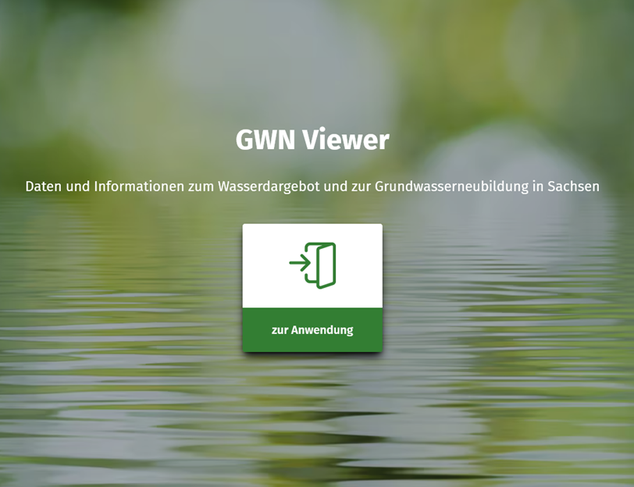
Arbeitshilfe zur Nutzung des GWN Viewers
Arbeitshilfe zur Nutzung des GWN Viewers
- Anwendungshinweise und Hintergrund –
Dipl.-hydrol. Kathleen Lünich; Dr. agr. Beate Böhme

Hinweis zur Arbeit mit dem Dokument
Das Dokument bezieht sich auf den Stand Januar 2026.
Die Arbeitshilfe ist als halbinteraktives Dokument angelegt. Es ermöglicht dem Anwendenden darin zu navigieren sowie hin und her zu springen.
Das Hauptdokument besteht aus den Kapiteln eins bis acht. Der Text ist unter den Überschriften eingeklappt. Er lässt sich links neben der Überschrift ein- und ausblenden. Die Seitenzahlen passen sich automatisch in Abhängigkeit der geöffneten Kapitel an.
Im Schnellklickmenü befinden sich in den Textboxen Hyperlinks zu den jeweiligen Abschnitten. Damit ist ein schnelles Navigieren möglich. Über den Link „zurück zum Menü“ gelangt der Nutzende zur Übersicht (ggf. Doppelklick).
Die Anwendung „GWN Viewer“ ist über www.gwn-sachsen.de erreichbar.
Inhalt
Mit Klick auf das kleine schwarze Dreieck links neben der Überschrift lässt sich der Text ein- und ausklappen.
- Einführung
Das vom LfULG beauftragte Projekt „Abschätzung der für Sachsen prognostizierten Klimaänderungen auf den Wasser- und Stoffhaushalt in den Einzugsgebieten sächsischer Gewässer“, kurz „Klimawandel und Wasserhaushalt in Sachsen (KliWES)“, befasst sich mit der Abbildung des Wasserhaushalts in den sächsischen Einzugsgebieten und dem Einfluss des Klimawandels auf die verschiedenen Wasserhaushaltsgrößen (Verdunstung, Grundwasserabfluss etc.).
Ziel des Vorhabens ist es, landesweit Wasserhaushaltsberechnungen für den Ist- Zustand (für KliWES 3.0 1961 - 2020) sowie für verschiedene Klimaszenarien (1961 - 2100) zu erstellen.
- Die Veröffentlichung der Ergebnisse aus KliWES
Die Ergebnisse aus KliWES sind auf der Plattform GWN Viewer veröffentlicht.
Der GWN Viewer bietet eine umfassende Darstellung der Ergebnisse aus KliWES. Die Anwendung ist als frei zugängliche Fachanwendung auf wesentliche Daten fokussiert oder als Expertentool über den Loginbereich zu betrachten. In der frei zugänglichen Version sind die Wasserhaushaltsdaten aus DIFGA 3.0 sowie Modellergebnisse von ArcEGMO für das Ist-Klima und für die Klimamodelle WETTREG und HADGEM2 verfügbar. Darüber hinaus können über den zugangsbeschränkten Bereich weitere Simulationsergebnisse von ArcEGMO für weitere Klimaprojektionen und Ergebnisse des Modells BROOK90 eingesehen werden. Eine Besonderheit des GWN Viewers ist die Möglichkeit, Nomogramme zu erstellen (Kapitel 8). Zudem ist der Vergleich zweier Zeitreihen möglich. Darüber hinaus können im GWN Viewer die Daten aus RaKliDa, dem Rasterklimadaten Interpolationswerkzeug, sowie aus dem Stoffbilanzmodell, einem Bilanzierungsmodell zur Erfassung von Herkunft und Menge des Phosphor- und Stickstoffeintrages in Fließgewässer, Seen und Grundwasser, ausgegeben werden. Bei der Raumauswahl bestehen mehrere Auswahlmöglichkeiten.
Das Wasserhaushaltsportal Sachsen, in dem bislang zusätzlich zum GWN Viewer die Ergebnisse aus den KliWES-Projekten veröffentlicht wurden, wird perspektivisch abgeschaltet.
- Die Entwicklung von KliWES
Das Projekt KliWES startete in 2009. Die Ergebnisse der ersten Wasserhaushaltsmodellierung sind an dem Kürzel KliWES 1.0 erkennbar. Seitdem wurden regelmäßige Anpassungen und Weiterentwicklungen unter Berücksichtigung neuer Erkenntnisse aus der Wissenschaft und Forschung notwendig. Dies betraf z. B. die Aktualisierung und Fortschreibung der Zeitreihen des Wasserhaushalts, die Aktualisierung verwendeter Klimaszenarien sowie die Berücksichtigung von Nebelniederschlägen. Außerdem waren inhaltliche Weiterentwicklungen erforderlich, die u. a. aus der Verfügbarkeit neuer Geodaten (z. B. Bodenkarte 1: 50.000) rühren. Die Ergebnisse aus KliWES 3.0 stehen seit zweitem Quartal 2025 im GWN Viewer zur Verfügung. Maßgebliche Neuerungen von KliWES 3.0 sind:
- Einbindung der Neiße (Modellaufbau, Modellierung)
- Einbindung der Bergbaufolgelandschaften
- Überarbeitung der Grundwasser-Flurabstände; Überprüfung der Parametrisierung der Grundwasser-Zehrung
- Verwendung des neuen Klimareferenzdatensatzes (RDS)
- Verwendung bias-korrigierter Klimaprojektionen
- Umsetzung einer Automatisierung der Qualitätsprüfungen
- Verwendung von Ensembles (Klima, Modell und Parameter)
Neben der Modellierung des Wasserhaushalts mit dem Modell ArcEGMO wurde dieser in KliWES 3.0 zusätzlich mit dem 1D-Standortmodell BROOK90 simuliert. Diese Ergebnisse sowie alle Dokumentationen können dem Abschlussbericht „KliWES 3.0 – Klimawandel und Wasserhaushalt“ entnommen werden, der im I. Quartal 2026 als LFULG-Schriftenreihe veröffentlicht wurde.
Den Nutzerinnen und Nutzern wird empfohlen, die Ergebnisse aus dem jeweils aktuellsten KliWES-Projekt zu verwenden. Für spezielle Fragestellungen und bei vertiefter Modellkenntnis kann ein Rückgriff auf die Daten der vorherigen Projekte sinnvoll sein.
- Was verbirgt sich hinter KliWES? – ArcEGMO und DIFGA –
Das Niederschlags-Abfluss-Modell (N-A-Modell) ArcEGMO und das Verfahren der Differenzenganglinienanalyse (DIFGA) sind im KliWES-Projekt unmittelbar miteinander verknüpft. Mittels DIFGA wurden Parameter der Wasserhaushaltsbilanz abgeleitet, die Eingang in die Wasserhaushaltsmodellierungen mittels ArcEGMO gefunden haben.
  - ArcEGMO
Im Projekt KliWES kommt das hydrologische Modellierungssystem ArcEGMO der Firma Büro für angewandte Hydrologie (BAH) zum Einsatz. Die Abkürzung "EGMO" steht für "Einzugsgebietsmodell". ArcEGMO ist ein auf physikalischen Gesetzmäßigkeiten basierendes, hydrotopbasiertes N-A-Modell zur räumlich und zeitlich hoch aufgelösten Modellierung von Einzugsgebieten unterschiedlicher Größe. Es handelt sich um ein Modellbaukastensystem. Die Auswahl aus verschiedenen Modellbibliotheken ermöglicht den Aufbau eines individuellen Gebietsmodells. Das Modell kann mit externen Modellen gekoppelt werden.
Nach Verarbeitung aller Eingangsdaten gemäß den Berechnungsroutinen und eingestellten Parametern gibt ArcEGMO verschiedene Komponenten des Wasserhaushalts für die Vergangenheit und für die Zukunft aus:
- potenzielle und reale Evapotranspiration ET
- Direktabfluss RD
- Landoberflächenabfluss RO
- Kanalisationsabfluss KR
- hypodermischer Abfluss RH
- Sickerwasserabfluss SW
- Schneller und langsamer Grundwasserabfluss RG1 und RG2
- Gesamtabfluss R
Die Grundwasserneubildung wird von der in KliWES genutzten Modellvariante des ArcEGMO nicht direkt als Komponente ausgegeben. Die Abschätzung der Grundwasserneubildung erfolgt über folgende Konvention:
- Lockergestein: RG1+RG2
- Festgestein: RG2
In der Realität erstreckt sich aber oft auch die Kluft- und Grundwassernutzung im Festgestein über den schnellen Grundwasserzufluss. Deswegen ist es sinnvoll, auch im Festgestein die Anwendung der Konvention RG1+RG2 zu prüfen.
Die originäre Raumebene, sog. Elementarflächen, sind die Hydrotope. Hydrotope sind Flächen mit ähnlichen hydrogeologischen und hydrologischen Eigenschaften, die sich aus der Verschneidung von Informationen über Bodenart und -typ, mittlere Geländehöhe, dominierende Exposition und Hangneigung ermitteln lassen. Sie sind die kleinste Flächeneinheit bezüglich der Berechnung von Wasserhaushaltsgrößen. Als Mindestflächengröße wurden in KliWES 3.0 10.000 m² gewählt. Die Übertragung der Daten von der originären Raumebene auf eine andere Raumebene (z. B. Landkreise) erfolgt über eine flächengewichtete Mittelung der Daten. Die ArcEGMO-Hydrotope selbst werden im GWN Viewer nicht dargestellt, sondern dienen nur als Datenquelle für alle übergeordneten Raumebenen.
  - DIFGA
DIFGA ist das Akronym für Differenzenganglinienanalyse. Es handelt sich um eine Methodik, die im KliWES-Projekt dazu verwendet wird, die Wasserhaushaltskomponenten für hydrologisch beobachtete Gebiete zu ermitteln. Die Analyseergebnisse können im Weiteren mit einer Regionalisierungsstrategie auf hydrologisch unbeobachtete Gebiete (ohne Pegel zur Erfassung des Durchflusses) übertragen werden.
Als Eingangsgrößen für DIFGA sind die Messwerte des Niederschlages und der Temperatur des Einzugsgebietes sowie als Ausgangsgrößen der Durchfluss im Gewässer bekannt.
Konkret wird im Zuge der DIFGA eine Aufteilung des Niederschlages in die schnellen und langsamen Abflusskomponenten des Direktabflusses und des Grundwasserabflusses für die sog. DIFGA-Gebiete vorgenommen.
DIFGA-Gebiete zeichnen sich durch eine vernachlässigbare anthropogene Beeinflussung (keine Talsperre, kein Tagebau etc.), das Vorliegen eines Durchflusspegels mit homogenen und konsistenten Daten (DIFGA-Pegel) sowie eine weitgehend homogene geologische Situation aus. In Abhängigkeit von der Anzahl der Unter- bzw. Oberlieger eines Pegels spricht man von H1-Kopfgebieten sowie H2-, H3- und H4- Zwischengebieten.
Im Ergebnis der DIFGA liegt eine Wasserhaushaltsbilanz auf Monatswertbasis für die DIFGA-Einzugsgebiete vor. Sie gibt Auskunft über den quasi natürlichen, d.h. weitgehend anthropogen unbeeinflussten Wasserhaushalt des Gebietes in der Vergangenheit. Eine Abschätzung der zukünftigen Entwicklung der Wasserhaushaltskomponenten ist mit dieser Methode nicht möglich.
Die Ergebnisse aus DIFGA können nur auf der Ebene dieser DIFGA-Gebiete visualisiert werden.
Bei den Abflusskomponenten wird unterschieden in Zufluss zum Gebietsspeicher (Abflussbildung R) und Abgaben aus dem Speicher ins Gewässernetz (Abflusskonzentration Q).
- Der Blick in die Zukunft - Klimaprojektionen und zukünftige Entwicklungen des Wasserhaushalts
Die Wasserhaushaltsberechnungen für den Ist-Zustand basieren in KliWES 3.0 auf dem Klimareferenzdatensatz 2.0 für Sachsen für den Zeitraum 1961-2020. Der stationsbasierte Datensatz wird im Portal des Regionalen Klimainformationssystems (ReKIS) zur Verfügung gestellt.
Für die Ermittlung der Spannbreite möglicher zukünftiger Entwicklungen des Wasserhaushalts im Zeitraum bis 2100 werden in KliWES verschiedene Klimaprojektionen zugrunde gelegt. Klimaprojektionen sind das Ergebnis der Anwendung von Klimamodellen, d.h. umfangreichen Computerprogrammen zur Berechnung der künftigen Entwicklung des Klimas. Klimamodelle basieren auf Treibhausgasszenarien, z. B. der möglichen zukünftigen sozioökonomischen Entwicklungen oder möglicher Konzentrationspfade atmosphärischer Treibhausgase. Ergebnisse globaler Klimamodelle (GCM) werden mittels Downscaling auf die regionale Ebene (Lokalmodell) übertragen. Klimaprojektionen stellen keine Prognosen des zukünftigen Klimas dar, sondern sind mögliche Varianten bzw. mögliche Entwicklungskorridore der Klimaentwicklung. Es lassen sich keine Aussagen über das zeitliche Eintreten von Ereignissen treffen.
Infolgedessen ist ebenso die Entwicklung der Wasserhaushaltsgrößen und Abflusskomponenten als mögliche zukünftige Variante unter der Annahme der Klimaprojektionen zu betrachten.
In KliWES 3.0 werden die Ergebnisse aus insgesamt 21 Modellläufen des Mitteldeutschen Kernensembles, einer für Mitteldeutschland repräsentativen Auswahl von Klimaprojektionsdaten aus dem bundesweiten DWD-Referenzensemble, dargestellt. Die Zahlen in der Bezeichnung der RCP-Szenarien (engl. Representative Concentration Pathways, dt. Konzentrationspfade) stehen für den zusätzlichen, der Erde zur Verfügung stehenden Strahlungsantrieb im Jahr 2100 gegenüber der solaren Einstrahlung zum vorindustriellen Stand Mitte des 19. Jahrhunderts (1861-1880). Mit der Strahlungsantriebskomponente ist eine Größe gegeben, in die nicht nur die Änderungen der Treibhausgasemissionen, sondern auch z. B. der Landnutzungsänderungen (und damit der Albedo) integriert sind. Im Szenario RCP8.5 stehen der Erde beispielsweise im Jahr 2100 8,5 W/m² zusätzliche Energie im Vergleich zum vorindustriellen Niveau (1850) zur Verfügung. Tabelle 1 gibt einen Überblick über die 21 Klimaprojektionen des MDK. Allen Klimaprojektionen liegt das Globalmodell CMIP5 zugrunde. In der frei zugänglichen Anwendung sind die Projektionen HadGEM-WETTREG und HadGEM-RACMO als trockenste und feuchteste Projektion verfügbar. Unter Detailinformationen Klimaprojektionen sind weitere Ausführungen zu den Klimaszenarien zu finden.
Tabelle 1: Übersicht Klimaprojektionen des Kernensembles
Globalmodell | Regionalansatz | Erläuterung  Regionalansatz | Szenario | Realisierung | Bedeutung
CMIP5_HadGEM2 | WETTREG* | WETTerlagen-basierte REGionalisierung ist ein statistisches Regionalisierungsmodell für Deutschland | rcp8.5 | r1 | Trockenste Projektion des Ensembles
CMIP5_HadGEM2 | RACMO* | Regional Atmospheric Climate Model ist ein dynamisches Klimamodell, das für hochauflösende regionale Klimastudien verwendet wird | rcp2.6, rcp4.5, rcp8.5 | r1 | Nasseste Projektion des Ensembles
CMIP5_CanESM2 | EPISODES2018 | Empirisch-Statistische Downscaling Methode basierend auf Perfekt-Prog Ansatz | rcp2.6  rcp4.5  rcp8.5 | r2, r4  r5  r4
CMIP5_MIROC5 | CCLM | COSMO-CLM ist ein  dynamisches, hochaufgelöstes regionales Klimamodell | rcp2.6, rcp8.5 | r1
CMIP5_EC-Earth | EPISODES2018  CCLM  WETTREG2018  RACMO |  | rcp4.5, rcp8.5  rcp2.6, rcp4.5  rcp8.5  rcp4.5 | r2  r12  r1  r12
CMIP5_MPI-ESM | EPISODES2018 |  | rcp2.6,  rcp8.5 | r3,  r1
CMIP5_MPI-ESM | CCLM |  | rcp4.5, | r1
CMIP5_MPI-ESM | WETTREG |  | rcp2.6 | r1
CMIP5_NorESM1 | EPISODES2018 |  | rcp4.5 | r1
* fett gedruckt: verfügbare Klimaprojektion in frei zugänglicher Anwendung
Je nach Fragestellung für die Nutzung des GWN Viewers ist eine individuelle Auswahl der zu verwendenden Klimarealisierungen in KliWES erforderlich. So kann es sinnvoll sein, bei sensiblen bzw. kritischen Zielgrößen eher konservative Annahmen für die Klimaentwicklung zu treffen.
Es ist wichtig zu betonen, dass die Klimarealisierungen für den Zeitraum zwischen 1961 – 2020 nicht den Beobachtungsdaten, d.h. dem Ist-Zustand, entsprechen. Dies ist durch die modellhafte Abstraktion bedingt. Systematische Abweichungen zwischen beobachtetem und modelliertem Klima werden in der Fachsprache als „Bias“ bezeichnet. Im Projekt KliWES 3.0 wurden die wasserhaushaltsrelevanten Elemente des MDK biaskorrigiert. Hierbei kommt ein statistisches Verfahren zum Einsatz, um Verzerrungen in Datensätzen zu reduzieren und somit genauere und repräsentativere Ergebnisse zu erzielen. Systematische Fehler einer Schätzfunktion werden identifiziert und ausgeglichen. Im Ergebnis sollte erzielt werden, dass bei besserer Übereinstimmung der Klimaelemente auch die Wasserhaushaltsdaten im Zeitraum von 1961 bis 2020 weniger voneinander abweichen.
- Was ist bei der Nutzung der Daten zu beachten? – Modellgüte und Modellunsicherheiten
Die im GWN Viewer enthaltenen Wasserhaushaltsdaten sind keine absolut gültigen Ergebnisse. Grundsätzlich gilt, dass es sich um Wasserhaushaltsdaten handelt, die sich sowohl im Laufe der Zeit verändern, als auch erhebungs- und verfahrensbedingten Unschärfen und Annahmen unterliegen.
Das zugrundeliegende hydrologische Modell ArcEGMO stellt wie alle Modelle eine vereinfachte Abbildung der realen Verhältnisse dar. So sind die simulierten Wasserhaushaltsdaten von den im angewandten Modell geltenden Annahmen, der Modellstruktur, der Parameterschätzung, der Strategie zur Kalibrierung und der Qualität der Antriebs- bzw. Eingangsdaten (meteorologische und hydrologische Daten, Geodaten) abhängig. Unter Kalibrierung ist hierbei der systematische Prozess der Optimierung der Modellparameter zu verstehen, der das Ziel verfolgt, vergangene (bekannte) Systemzustände ausreichend gut durch das Modell abzubilden, um damit die Prognosefähigkeit zu erreichen oder zu erhöhen. Zur Beurteilung der Kalibrierungsgüte kommen verschiedene Gütemaße zur Anwendung.
Die in KliWES 3.0 landesweit angewandten Modellversionen von ArcEGMO liefern im regionalen Maßstab Werte für den Wasserhaushalt im Freistaat Sachsen. Sie ersetzen keine lokalen Standortmodelle. Weiterhin können bei hydraulischem Kontakt mit anderen Aquiferen oder Fließgewässern weitere Bilanzgrößen zur standörtlichen Bilanzierung des Grundwasserdargebotes wesentlich bedeutender sein, als der Unsicherheitsbereich der simulierten Sickerwasserbildung.
Die Belastbarkeit der Modellergebnisse kann für ein beobachtetes Pegeleinzugsgebiet, d.h. Einzugsgebiete welche am Gebietsauslass über einen Durchflusspegel verfügen, mit einem weitestgehend anthropogen unbeeinflussten Durchfluss als am größten angenommen werden. Die Durchflussmesswerte dieser Pegel wurden für die Berechnung des Wasserhaushalts mittels DIFGA (Kapitel 4.2) verwendet. Mit zunehmender Beeinflussung des Durchflusses erhöht sich die Unsicherheit der Modellergebnisse. Als am unsichersten sind die Ergebnisse für unbeobachtete Gebiete anzunehmen.
Um sich einen Eindruck zur Modellgüte zu verschaffen, bietet sich ein Vergleich der gemessenen Durchflusszeitreihen mit den modellierten Zeitreihen an.
Bei einer Analogiebetrachtung erfolgt der Vergleich der Bilanzglieder des Wasserhaushalts zweier ähnlicher Gebiete. Somit werden unplausible Auffälligkeiten von Gebieten erkennbar. Als Referenz eignen sich aufgrund o. g. Aussage DIFGA-Gebiete.
Im Umkehrschluss können im Falle ähnlicher Gebietseigenschaften Daten zur Wasserhaushaltsbilanz aus benachbarten Gebieten auf Gebiete mit unsicheren oder fehlerhaften Wasserhaushaltsbilanzen übertragen werden.
- Ortskonkret – Bewertung eines Gebietes
Die Bearbeiterin bzw. der Bearbeiter sollten sich vor Nutzung des GWN Viewers zunächst Klarheit über die zu bearbeitende Fragestellung verschaffen. In Abhängigkeit davon ist zunächst die Zielgröße, d.h. die Wasserhaushaltsgröße zu definieren, für die für die getroffene Raumauswahl und in Abhängigkeit des gewählten Modells eine Auswertung erfolgen soll. Die Erläuterungen zur Raumauswahl finden sich im Kapitel 8.1. An dieser Stelle sei auf die Möglichkeit hingewiesen, sich im Modul Karten die Informationen zur Landnutzung, Topografie und Boden sowie eine Übersicht zu den Wasserhaushaltsdaten darstellen zu lassen. Dies hilft, um sich einen ersten Überblick über das hydrologische Regime im betreffenden Betrachtungsraum zu gewinnen und beispielsweise benachbarte Gebiete miteinander zu vergleichen.
Anhand des Verhältnisses von Niederschlag P zum Abfluss R können Aussagen zum Abflussverhalten eines Gebietes unter den gegebenen klimatischen Bedingungen getroffen werden. Dieses Verhältnis wird als Abflussbeiwert ausgedrückt. Die Differenz von Niederschlag und potenzieller Verdunstung entspricht der klimatischen Wasserbilanz.
Anhand der
- Darstellung von Zeitreihen des Abflussbeiwertes (Verhältnis R/P);
- Darstellung des Abflussbeiwertes gegenüber dem Niederschlag;
- Gegenüberstellung des Abflusses bzw. der Sickerwasserbildung und des Gebietsniederschlags in einem Streudiagramm
lassen sich zeitliche Änderungen des Abflussbildungsregimes identifizieren und lineare Regressionen für unterschiedliche Zeiträume ableiten. Hierzu lädt man idealerweise die Zeitreihen aus dem GWN Viewer mittels des Datenexport-Menüs (siehe Kapitel 8.4) in ein Programm zur Datenverarbeitung. Zusätzlich kann der Scatterplot (dt. Streudiagramm) im Modul Nomogramm/Basisnomogramm für 10-, 20- und 30-jährige Perioden einbezogen werden.
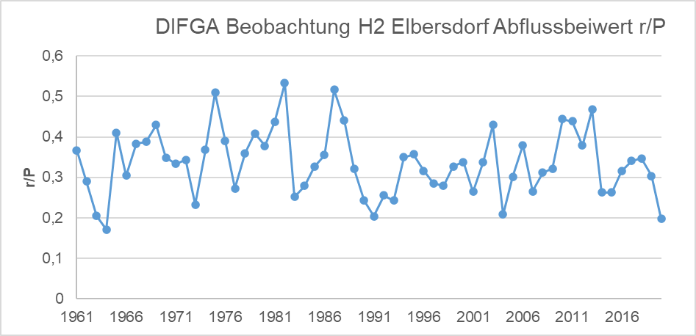
Abbildung 1: Visuelle Prüfung auf Änderung des Abflussbildungsregimes: Darstellung der Zeitreihe 1961 – 2020 für das Verhältnis r/P (Nutzung des Datenexports im GWN Viewer)
- Wie gelange ich zu den Daten? – Bausteine im GWN Viewer im Überblick
Ein Zugriff auf die Ergebnisse des KliWES-Projektes im GWN Viewer ist auf vier unterschiedlichen Wegen möglich: über die Kartendarstellung, über Diagramme, Nomogramme und über den Datenexport.
  - Karten
Über die Raumauswahl im Kartenmodul kann eine Raumkategorie (z. B. Kreis, Gemeinde, Oberflächenwasserkörper...) ausgewählt werden, auf deren Ebene die Darstellung der Parameter (Niederschlag, Grundwasserneubildung, ...) erfolgt. Zudem ist das zugrundeliegende Modell zu selektieren.
Der Raumfilter ermöglicht es, die Visualisierung und Auswertung der Daten auf bestimmte Raumeinheiten innerhalb der Raumkategorie einzuschränken. Eine Raumeinheit ist eine Auswerteebene und kann bspw. die Ebene einer Verwaltungseinheit wie Kreise (z. B. Landkreis Bautzen) oder Gemeinden (z.B. Rammenau) sein, aber auch eine naturräumliche Ebene wie die der Oberflächenwasserkörper (z. B. OWK Grunabach).
Im links befindlichen Layerbaum können die Nutzerinnen und Nutzer zusätzlich die Grenzen verschiedener Raumeinheiten anzeigen lassen, z. B. die Grenzen der Oberflächenwasserkörper oder die Kreisgrenzen.
Rechts des Kartenfeldes kann der gewählte Zeitraum für das Modellergebnis bzw. das Vergleichsmodellergebnis durch einen Zeitschieber in Jahresschritten stufenlos verändert werden.
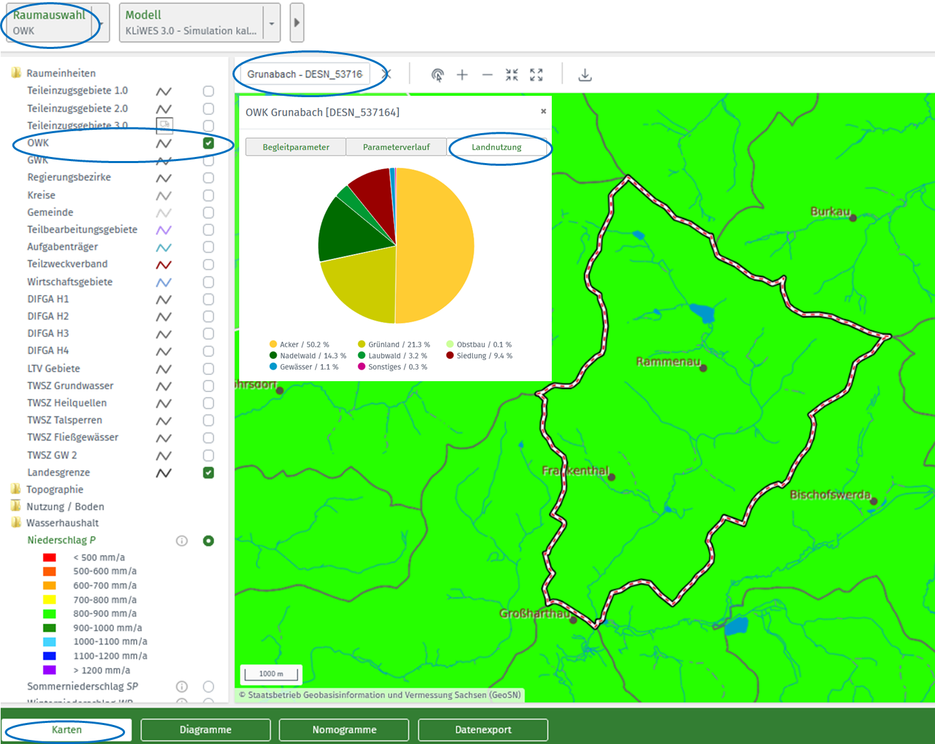
Abbildung 2: Auswahlmöglichkeiten über die Karte
In der rechten unteren Ecke der Anwendung befindet sich eine Liste mit flächenungewichteten statistischen Werten (Mittelwert, Median, ...) zum angezeigten Kartenbild. Darüber befindet sich ein Diagramm, welches die Verteilung des Vorkommens der Legendenklassen wiedergibt. Es gilt zu beachten, dass hier keine räumliche Verteilung wiedergegeben wird, sondern eine Gruppierung der im Layer vorhandenen Einzelwerte (keine Flächenwichtung!).
Die Auswahl eines Vergleichsmodells wirkt sich nur aus, wenn die Auswahl „Differenzenkarte“ auf „an“ steht. Dabei wird vom gewählten Parameterdatensatz des Modells der entsprechende Parameterdatensatz des Vergleichsmodells abgezogen.
Im Modul Karten kann man sich zudem die Informationen zur Landnutzung, Topografie, Boden sowie eine Übersicht zu den Wasserhaushaltsdaten für den ausgewählten Bezugsraum darstellen lassen.
Die Kartendarstellung steht als Geodatensatz zum Download zur Verfügung.
  - Diagramme
Im Diagrammmodul lassen sich drei verschiedene Diagrammtypen auswählen. Allen Diagrammtypen liegen 3.0-Geometrien als Raumebene zugrunde. Über einen Exportbutton in der rechten oberen Ecke des Diagramms können die Daten in unterschiedlichen Formaten exportiert werden:
- Zeitreihen | Gegenüberstellung von zwei Zeitreihen, für die das Modell, der Parameter der Wasserhaushaltsbilanz und der Raum (DIFGA-Gebiet) zu wählen sind.  Der Zeitraum und der Zeitschritt muss für beide Zeitreihen gemeinsam gewählt werden.
- Gebiete | Für alle einzelnen DIFGA-Gebiete bzw. deren Gesamtheit können zwei Parameter der Wasserhaushaltsbilanz im Vergleich als  Balkendiagramm gegenübergestellt werden.  Das Modell sowie der Betrachtungszeitraum sind für jeden der beiden Parameter wählbar. Um zwei Zeitreihen mit unterschiedlichen Parametern besser darstellen zu können, kann die zweite Zeitreihe auf eine zusätzliche y-Achse gelegt werden.
- Korrelationen | Parameter aus unterschiedlichen Modellen und Zeiträumen können in einem Scatterdiagramm gegeneinander aufgetragen werden. Dabei kann der Zeitschritt variiert werden („Zeitraum gesamt“, „Sommer über Gesamtzeitraum“ und „Winter über Gesamtzeitraum“).  Jeder Punkt im Diagramm stellt ein DIFGA-Gebiet dar. Zusätzlich sind diese nach der auf Sachsen bezogenen Höhenstufe (Tiefland, Mittelgebirge, Kammlage) unterteilt. Im Diagramm werden zusätzlich Regressionsgeraden für die einzelnen Höhenstufen und den gesamten Datensatz eingeblendet.
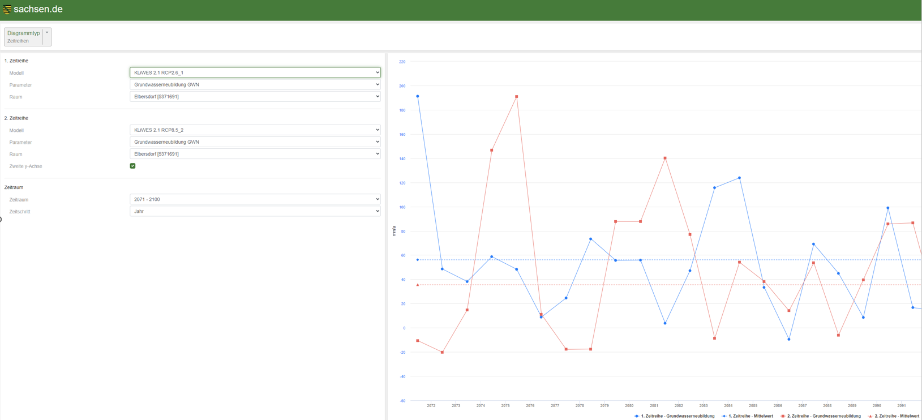
Abbildung 3: Zeitreihendarstellung für die Grundwasserneubildung (GWN) für das DIFGA-Gebiet Elbersdorf
  - Nomogramme
Anhand des Moduls Nomogramme kann die Niederschlags- bzw. Verdunstungs-Sensitivität eines Gebietes, d.h. seine hydrologische Reaktion bei veränderlichem Niederschlag und/oder veränderlicher Verdunstung, beurteilt werden. Nomogramme sind Diagramme, aus denen Werte einer mathematischen Funktion näherungsweise abgelesen werden können.
Mit Hilfe der Variante Basisnomogramm lassen sich Orientierungswerte zur Entwicklung der Grundwasserneubildung (oder weiterer Wasserhaushaltsgrößen) unter Anwendung des Raumfilter gewählten Gebietes, z. B. eines Einzugsgebietes, wahlweise für die Modellläufe von KliWES 3.0bzw. DIFGA ableiten.
Die gewählte Wasserhaushaltsgröße (y-Achse) wird für ein einzelnes Modell gegen die potenzielle Verdunstung oder Jahresmitteltemperatur aufgetragen (x-Achse). Die drei Varianten des mittleren Jahresniederschlags für den Ist-Zustand ausgedrückt als 20-, 50- und 75-Perzentil (Stresstest Trockenheit, Mittlere Verhältnisse, Zunahme) werden als Isolinien dargestellt.
Mit Hilfe der Variante Vergleichsnomogramm lassen sich Orientierungswerte zur Entwicklung der Grundwasserneubildung (oder weiterer Wasserhaushaltsgrößen) in einem ausgewählten Einzugsgebiet oder einer anderen räumlichen Bezugseinheit im Vergleich verschiedener auszuwählender Modellläufe (KliWES 3.0 Ist-Zustand, DIFGA) und Klimaprojektionen (z. B. WETTREG_r85_r1, …) ableiten. Die gewählte Wasserhaushaltsgröße (y-Achse) wird für einen gewählten Niederschlag gegen die potenzielle Verdunstung oder Jahresmitteltemperatur aufgetragen (x-Achse). Die Varianten der Modellverfahren werden als Isolinien dargestellt (Ein Niederschlag mit Modell-Variation).
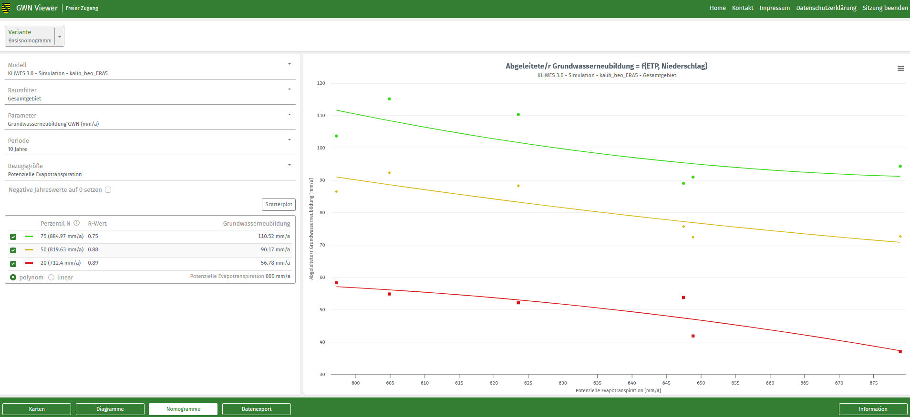  Abbildung 4: Basisnomogramm | 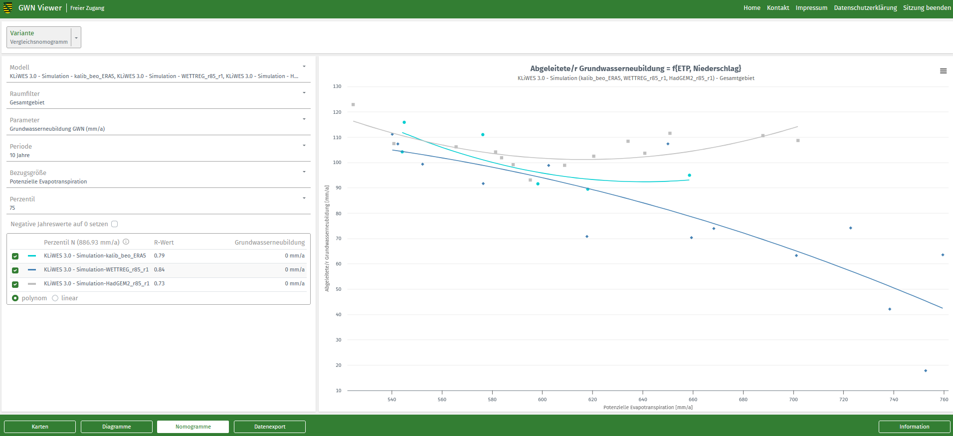  Abbildung 5: Vergleichsnomogramm
  - Datenexport
Eigene umfangreichere Auswertungen lassen sich mit einem Datenexport nach Excel oder in ein anderes Format realisieren. Hierfür haben die Nutzerinnen und Nutzer im Modul Datenexport die Möglichkeit, den hinterlegten Datenbestand zum Wasserhaushalt herunterzuladen. Die Oberfläche ist interaktiv gestaltet, so dass die Auswahl an einer Stelle Auswirkungen auf die Auswahlmöglichkeiten an anderer Stelle haben kann. Beispielsweise existieren für den Modelllauf KliWES 3.0 andere Parameter und Szenarien als für DIFGA.
Durch die Auswahl einer Raumebene im Abschnitt Raumauswahl werden die interessierenden Daten für diese Raumebene exportiert. Der Raumfilter ermöglicht es, die Daten für einzelne Raumeinheiten innerhalb der Raumebene einzuschränken. So kann beispielsweise bei der Raumauswahl „Kreise“ über den Raumfilter der Landkreis Bautzen selektiert werden.
Die Daten können in zwei räumlichen Projektionen exportiert werden:
- 31468 - DHDN / 3-degree Gauss-Krüger Zone 4
- 25833 - ETRS89 / UTM Zone 33N
Die Auswahl des Datentyps für eine gewählte Zeitspanne kann zwischen langjährigen Mittelwerten oder Zeitreihen erfolgen. Damit einher geht eine entsprechende Struktur der zu exportierenden Daten.

Schnellklickmenü zu Detailinformationen
Über Anklicken der Boxen gelangen Sie auf den entsprechenden Textabschnitt.
A1  GWN Viewer | A2  Historie KliWES | A3  DIFGA
A4  ArcEGMO | A5  Klimaprojektion | A6  Modellunsicherheit
A7  N-A-Beziehung | A8  Nomogramm | A9  Raumauswahl
A10  Zielgrößen | A10  Zielgrößen | A12  Datendownload

- GWN Viewer
Der GWN Viewer kurz vorgestellt:
- Infoportal zu Daten und Informationen zum Wasserdargebot in Sachsen
- Daten sind als Orientierungswerte zu sehen. Es handelt sich um Modellergebnisse, wobei die Anfangs-, Rand-, und Modellbedingungen sowie Prozesse so realitätsnah wie möglich nachgebildet wurden.
Ebene
Startseite  Wahl zwischen:  - Karten  - Diagramme  Ebene 2  - Nomogramme  - Datenexport  - innerhalb jedes Moduls gibt es einen Button „Information“ mit Nutzungshinweisen sowie Rahmenbedingungen und Grenzen für die Nutzung der Ergebnisse (rechts unten) | 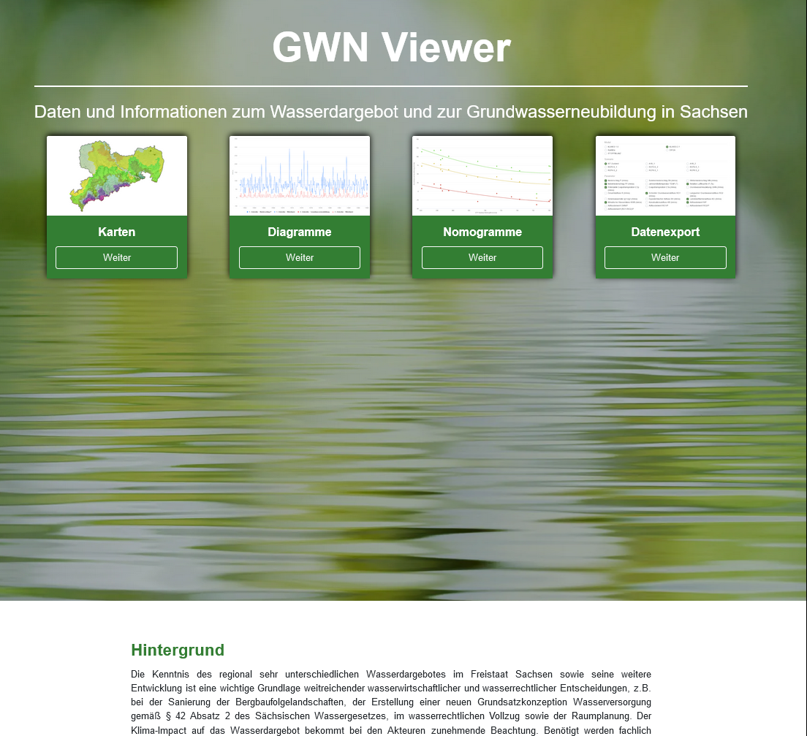  IV  III  II  I
Ebene 2
Karten  a  b  c  d  e  I  II  IV  III  - Optionen, die zur Datenart und -aggregation individuell eingestellt werden können (horizontales Menü) bestimmt die Ergebnisdarstellung in der Karte  - Auswahl des Raumbezuges  - Art des Modells und Zeitschnittes  - Art des Vergleichsmodells  - Differenzenkarte  - Raumfilter  - Darstellungslayout und Anzeige Komponenten (vertikales Menü)  - Raumeinheiten  - Topographie  - Nutzung / Boden  - Wasserhaushalt  - Ergebnisse und Zeitraumregulator mit Mittelwerten (Inhaltsbereich)  - Informationen | 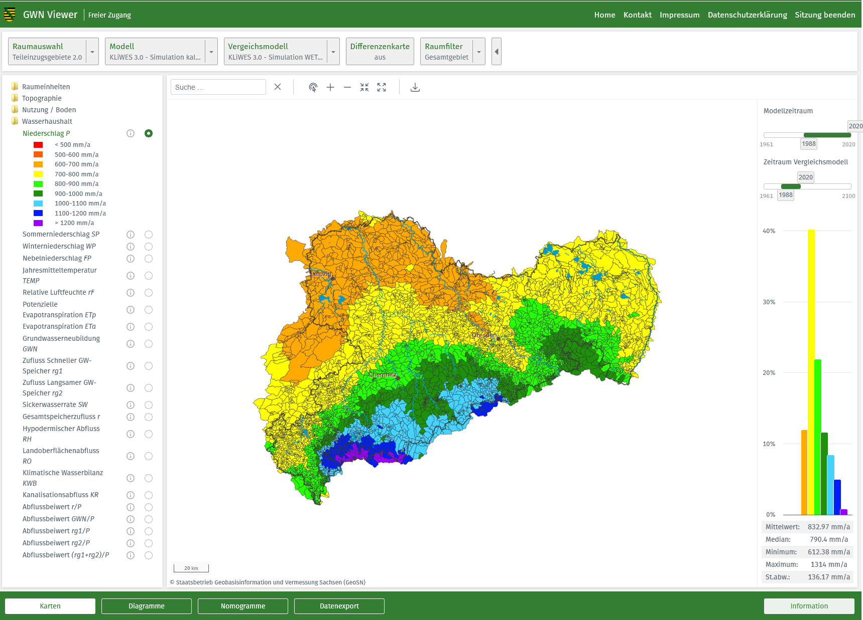
Diagramme  Möglichkeit des Vergleichs verschiedener Zeitreihen  - Auswahl des Diagrammtyps  - Zeitreihe: Ganglinie des Parameters über die Zeit  - Gebiet: Säulendiagramm des Parameters für DIFGA-Gebiete für zwei Zeitreihen  - Korrelation: Korrelation zweier Zeitreihen  Wahl Modell, Parameter und Zeitraum  - Einstellungen auswählen  - Modell: Modellvariante und Klimadaten  - Parameter: Komponente des Wasserhaushalts  - Raum: Auswahl des DIFGA-Gebietes  - Zeitraum: Zeitabschnitt und -schritt  - Darstellung des Ergebnisses in Abhängigkeit der unter II getroffenen Auswahl  Anzeige Einzelwerte  durch „mouse over“ | 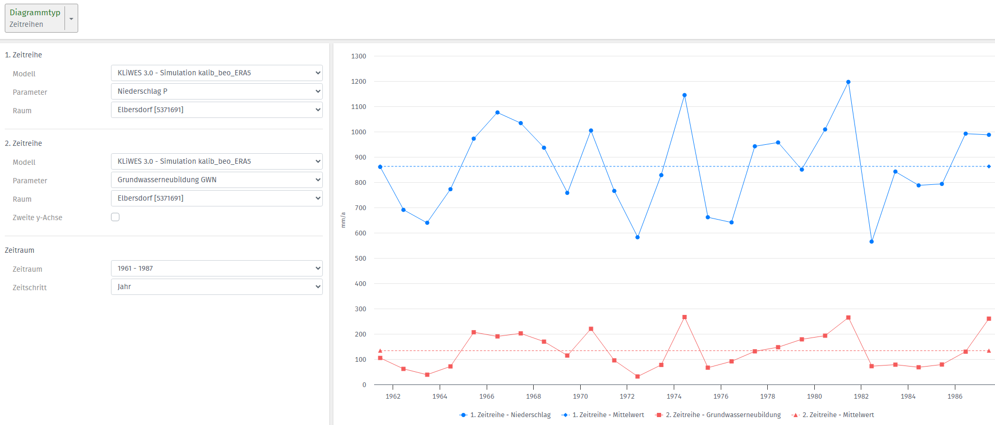  III  II  I
Nomogramme  Darstellung Wasserhaushaltsgröße in Bezug auf potenzielle Verdunstung bzw. Jahresmitteltemperatur  - Auswahl der Variante  - Basisnomogramm: Auswahl eines Modelllaufs und Anzeige von Isolinien für mehrere mittlere Jahresniederschläge (z. B. 20-, 50- und 75-Perzentil des Niederschlages einer Klimaperiode)  - Vergleichsnomogramm: Auswahl eines mittleren Jahresniederschlages und Anzeige der Isolinien mehrerer Modellläufe für den gewählten Niederschlag  - Einstellungen auswählen  - Modell: Modellvariante  - Raumfilter: Raumbezug  - Parameter: Wasserhaushaltsgröße  - Periode: Glättung über 10, 20, 30 Jahre  - Bezugsgröße: Jahresmitteltemperatur oder potentielle Evapotranspiration  - Scatterplot für Basisnomogramm Downloadmöglichkeit über Menü in der rechten oberen Ecke  - De-/Aktivieren der anzuzeigenden Perzentile 75, 50, 20  - Polynom oder lineare Darstellung  - Diagrammdarstellung entsprechend der gewählten Einstellungen  - Download des Diagramms als pdf, png oder jpeg über Menü (=) in der rechten oberen Ecke | 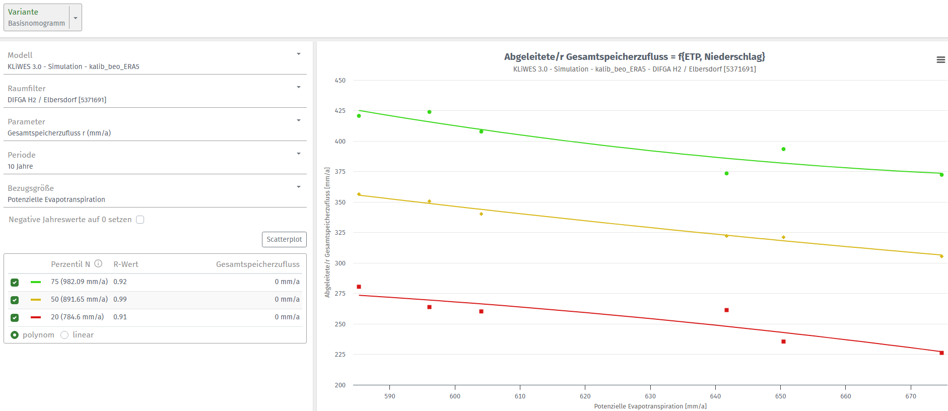  III  I  II  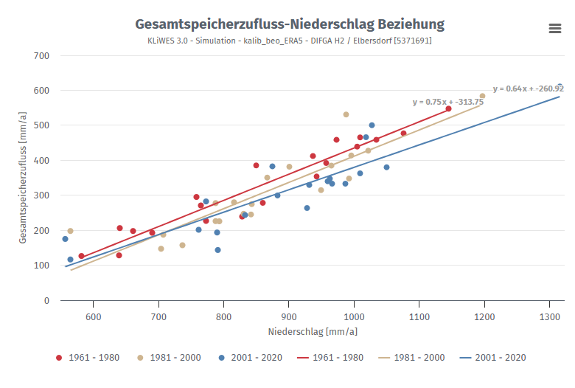  Beispiel scatterplot
Datenexport  Export der ausgewählten Daten  Auswahl der Daten über folgende Kategorien:  - Modul: Modellvariante  - Szenario: Klimaszenario  - Parameter: Wasserhaushaltsgrößen  - Raumauswahl: Raumbezug  - Raumfilter: Gebietswahl  - Projektion: Koordinatensystem  - Datentyp: zeitlicher Bezug  - Zeitliche Auflösung bzw. Zeitspanne | 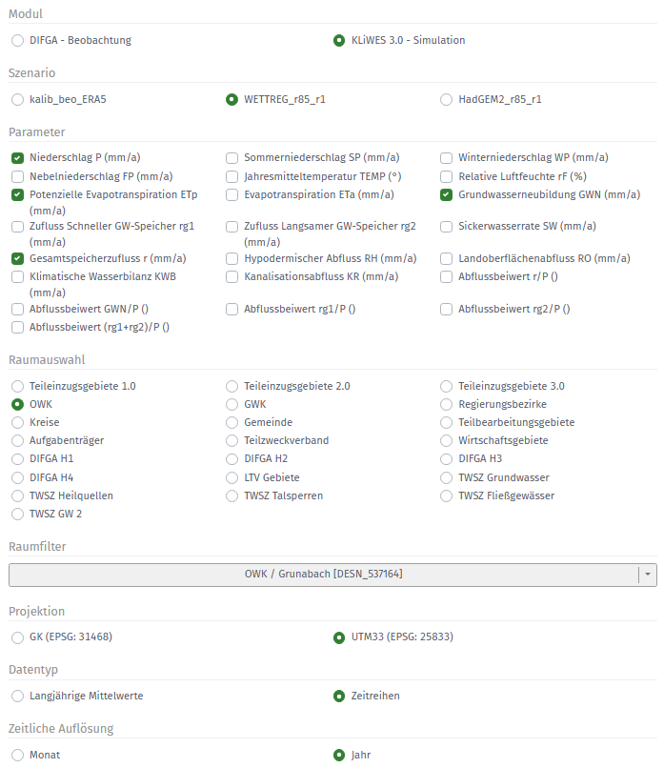

- Historie von KliWES
Im Jahr 2009 startete das Projekt KliWES „Klimawandel und Wasserhaushalt in Einzugsgebieten Sachsens“. Die Ergebnisse der ersten Wasserhaushaltsmodellierung sind mit dem Kürzel KliWES 1.0 deklariert. In den Folgejahren wurde das Modell schrittweise in zwei weiteren Projekten aktualisiert und neue Erkenntnisse aus der Wissenschaft und Forschung implementiert. Daraus gingen die Ergebnisse KliWES 2.1 und KliWES 3.0 hervor. Um neue wissenschaftliche Erkenntnisse zu gewinnen, wurden verschiedene Teilprojekte realisiert. Tabelle 2 gibt einen Überblick über die einzelnen Teilprojekte.
Tabelle 2: Übersicht über Teilprojekte, die im Gesamtprojekt KliWES umgesetzt wurden
Projekt  zurück zur Übersicht | Zeitraum | Inhalt | Bericht
KliWEP  Abschätzung der Auswirkungen der für Sachsen prognostizierten Klimaveränderungen auf den Wasser- und Stoffhaushalt im Einzugsgebiet der Parthe | 2007-2009 | - Vorprojekt mit Modellvergleich  - Wahl eines Modells für die sachsenweite Modellierung | Abschlussbericht, unveröffentlicht
KliWES 1.0  Klimawandel und Wasserhaushalt in Sachsen | 2009-2014 | - Erste sachsenweite Wasserhaushaltsmodellierung  - Umsetzung eines Drei-Säulenkonzepts | Schriftenreihe LfULG, Heft 32/2014
KliWES – Nebelkorrektur | 2012-2013 | - Entwicklung einer Nebelkorrektur für Kammlagen zur Erreichung  eines plausiblen und bilanzreinen Wasserhaushalts | Schriftenreihe LfULG, Heft 16/2013
Wasserhaushalt im Tagebaugebiet um Leipzig | 2018-2019 | - Gekoppelte Modellierung des Wasserhaushalts im Tagebaugebiet Leipzig für Istzustand und Klimaprojektionen | Abschlussbericht 2019, unveröffentlicht
KliWES 2.0  Klimawandel und Wasserhaushalt | 2019-2021 | - Verbesserung der landesweiten Wasserhaushaltsberechnungen, u.a. durch aktuellere Geodaten und Modellaktualisierungen  - Fortschreibung der Klimazeitreihen der Vergangenheit  - Aktualisierung der Klimaprojektionen | Schriftenreihe LfULG, Heft 17/2022
KliWES – Lückenschluss Bergbauregion  Machbarkeitsstudie  Lausitz  Teil 1 „Erstellungskonzept und Benchmarking“ | 2022-2023 | - Modellierung des natürlichen Wasserhaushalts in bergbaubeeinflussten Gebieten mit WHH-Modellen ohne GW-Strömungsmodell | Schriftenreihe LfULG, Heft 18/2023
KliWES 3.0 | 2023-2025 | - Verbesserung der landesweiten Wasserhaushaltsberechnungen, u.a. durch aktuellere Geodaten und Modellaktualisierungen  - Fortschreibung der Klimazeitreihen der Vergangenheit  - Aktualisierung der Klimaprojektionen | Schriftenreihe LfULG (IV. Quartal 2025)
Folgende Tabelle gibt einen Überblick über die Spezifika der drei KliWES-Projekte.
Tabelle 3: Spezifika der drei KliWES-Projekte für das Modell ArcEGMO
 | KliWES 1.0 | KliWES 2.0 | KliWES 3.0
Erstellungszeitraum | 2009-2014 | 2019-2021 | 2023-2025
Modellzeitraum | 1961-2010  1961-2100 | 1961-2015  1961-2100 | 1961-2020  1961-2100
Gebietskulisse | Sachsen ohne Elbeschlauch und Bergbaugebiete | Sachsen ohne Bergbaugebiete | Komplett Sachsen ohne Lücken
Meteorologische Eingangsdaten | Beobachtungsdaten-satz (1961-2010) | Referenzdatensatz 1.0  (1961-2015) | Referenzdatensatz 2.0  (1961-2020)
Nebelniederschlag | Nebeldatensatz nach Schwarze et al. (2013) | Nebeldatensatz 1.0 nach Körner et al. (2021) | Nebeldatensatz 2.0 nach Körner et al. (2022)
Klimaprojektionen | SRES-Szenarien | SRES+RCP-Szenarien | RCP-Szenarien  Mitteldeutsches Kernensemble
Klimadaten | Gerasterte Stationsdaten Auflösung 1 km x 1 km | Klimareferenzdatensatz 1.0 | Klimareferenzdatensatz 2.0
Geodaten  (Boden, Landnutzung, DGM, etc. | - Fließgewässernetz 2004  - Landnutzung: ATKIS-DLM  - Boden: BKkonz  - Drainagen  - DGM25  - Drainagen  - Grundwasserflurabstände aus Bodenprofil der BKkonz | - Fließgewässernetz 2019  - Landnutzung: ATKIS-BasisDLM  - Boden: BK 50 + BÜK200 für Lückenschließung  - Anschlussgrad Kanalisationsart (Misch- oder Trennkanalisation)  - Drainagen (inkl. Drainagetyp, Anteil drainierte Fläche, Drainagetiefe)  - Geologie (zur Ableitung der Lihofazieseinheit), digitales Geländemodell (für die Parameter Geländehöhe, Gefälle, Ausrichtung) Grundwasserflurabstände Teileinzugsgebietsstruktur  - Grundwasserflurabstände aus Stichtagsmessung 2016 | - Fließgewässernetz 2019  - Landnutzung: ATKIS-BasisDLM  - Boden: BK 50 + BÜK200 für Lückenschließung  - Anschlussgrad Kanalisationsart (Misch- oder Trennkanalisation)  - Drainagen (inkl. Drainagetyp, Anteil drainierte Fläche, Drainagetiefe)  - Geologie  - Grundwasserflurabstände aus Stichtagsmessung 2022 für  Lockergesteinsbereich, für Festgestein pauschale Annahme  von 10 m unter GOK  - keine Drainagen
Zielgrößen der Kalibrierung | Zufluss zu den GW-Speichern (monatlich), aktuelle reale Verdunstung  (monatlich) sowie Abfluss aus schnellen GW-Speicher (monatlich) | Täglicher gemessener Durchfluss, Dauerlinie des täglichen logarithmierten Durchflusses sowie Abfluss aus dem schnellen GW-Speicher (monatlich) | Dauerlinie des täglichen logarithmierten Durchflusses, Zufluss zum schnellen GW-Speicher (monatlich) sowie aktuelle reale Verdunstung (Jahressummen)
Kalibrierparameter | Verdunstungskorrektur, Makroporosität  sowie Aufteilungsparameter der zwei GW-Speicher | Speicherkonstante des  schnellen GW-Speichers,  Rückgangsexponent des Einzellinearspeichers für den Gerinneabfluss sowie Aufteilungsparameter der zwei GW-Speicher | Speicherkonstante des  schnellen GW-Speichers,  Rückgangsexponent des Einzellinearspeichers für den Gerinneabfluss sowie Lagerungsdichte des  Bodens
In 2025 wurden die Ergebnisse der Fortschreibung von KliWES 3.0 veröffentlicht. Für die Beurteilung der Güte der Ergebnisse in KliWES 3.0 ist die Untergliederung des Gesamtgebietes in die Modellregionen und deren Kalibrierung ausschlaggebend. Von den 183 Modellregionen weisen 66 eine hohe Ergebnisgüte aufgrund ihrer Kalibrierungsstrategie auf. 32 Regionen hingegen liefern nicht so zuverlässige Ergebnisse für die Abflusskomponenten, da diese mangels Vergleichsdaten nicht kalibriert werden konnten. Insbesondere bei diesen Gebieten ist eine Plausibilitätsprüfung notwendig.
Das Gesamtgebiet wurde in KliWES 3.0 wie folgt untergliedert:
- 183 Modellregionen, davon:
  - 151 kalibriert (entspricht 15.750 km²)
  - 32 unkalibriert (entspricht 6.450 km²)
- 151 kalibrierte Modellregionen in:
  - 85 kalibriert am Durchfluss
  - 66 kalibriert am Durchfluss und DIFGA-Analysen (Verdunstung + Zufluss schneller GW-Speicher)
Nachfolgende Übersicht zeigt die Defizite des Modells in KliWES 2.0 und Maßnahmen, die in KliWES 3.0 umgesetzt wurden.
Tabelle 4: Unterschiede KliWES 2.0 zu KliWES 3.0
Defizit KliWES 2.0 | Maßnahme | Ergebnis KliWES 3.0
Nicht konsistente Wasserhaushaltsergebnisse aus dem Projekt NEYMO-NW ("Lausitzer Neiße - Klimatische und hydrologische Modellierung, Analyse und Prognose von Wasserressourcen unter Niedrigwasserbedingungen"), betreffend Daten für die Lausitzer Neiße | Einbindung der Neiße direkt im KliWES-Modell | Konsistente Ergebnisse
Unvollständige Flächenabdeckung Sachsens (Bergbaugebiete fehlen) | Einbindung Bergbaufolgegebiete | Vollständige sachsenweite  Abdeckung
Überschätzung Grundwasserzehrung | Überarbeitung Grundwasserflurabstände, Überprüfung Parametrisierung | Verringerung Grundwasserzehrung sowie reale Verdunstung
Modellierung Istzustand  nur bis 2015 | Verwendung erweiterter Klimadaten (Klimareferenzdatensatz) | Modellierung Istzustand bis 2020
Große Abweichungen bei Modellierung Istzustand zwischen Klimareferenzdatensatz und Klimaprojektionen | Verwendung biaskorrigierter Klimaprojektionen | Bessere Passfähigkeit einfachere Nutzung durch Anwender
Begrenzte Automatisierung und Durchführung von Qualitätsprüfungen | Konzeption und Umsetzung der Automatisierung | Schnelle Erzeugung reproduzierbarer, qualitätsgeprüfter Ergebnisse
Keine Angaben zur Unsicherheit | Verwendung von Ensembles (Klima, Modell und Parameter) | Unsicherheitsabschätzungen möglich

- DIFGA
DIFGA ist das Akronym für Differenzenganglinienanalyse. Das Verfahren wurde 1985 an der Technischen Universität Dresden im Institut für Hydrologie und Meteorologie entwickelt und in einer Software realisiert.
Dieses einfache Verfahren ermöglicht es, anhand zwei bekannter gemessener Größen die unbekannten Systemgrößen für ein Einzugsgebiet zu ermitteln. Als Systeminput sind die Messwerte des Niederschlages und der Temperatur sowie als Systemoutput der Abfluss im Gewässer bekannt. Der Abfluss setzt sich aus dem Direktabfluss sowie dem schnellen und langsamen Grundwasserabfluss (Basisabfluss) zusammen. Der langsame Grundwasserabfluss entspricht bei längeren Trockenperioden als kontinuierliche Abflusskomponente dem minimalen Grundwasserdargebot.
Die Aufteilung des Niederschlages in die Abflusskomponenten basiert auf der Annahme des Einzellinearspeichermodells. Bei diesem Modellkonzept zur Beschreibung der Speicherung und des Abflusses von in den Boden infiltrierenden Wassers wird vereinfacht ein linearer Zusammenhang zwischen beiden Größen angenommen. Nachfolgende Abbildung zeigt schematisch die Komponentenaufteilung.
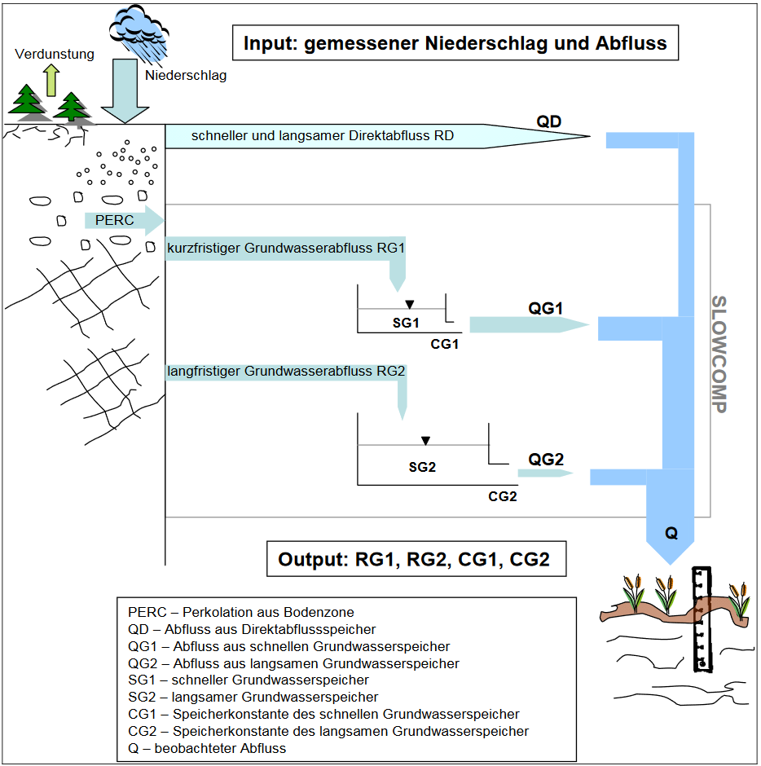
Abbildung 6: Differenzenganglinienverfahren (Quelle: KliWES-Kernkomponente,
Schriftenreihe Heft 44/2011)
Da das Verfahren auf Messwerten beruht, bedarf es bei Vorliegen homogener und konsistenter Daten keiner Validierung. Die Verdunstung ergibt sich als Restglied aus der Speicheränderung in der Jahressumme.
Im Ergebnis liegt eine Wasserhaushaltsbilanz auf Monatswertbasis für Einzugsgebiete vor. Dabei wird in Zufluss zum Gebietsspeicher (Abflussbildung R) und Abgaben aus dem Speicher ins Gewässernetz (Abflusskonzentration Q) unterschieden. Die Abflusskomponenten definieren sich wie folgt:
Schneller Direktabfluss
entspricht Oberflächenabfluss: bildet sich meist auf versiegelten sowie Sättigungsflächen des Einzugsgebietes; Landoberflächenabfluss entsteht nur bei hoher Niederschlagsintensität und hohem Bodenwassergehalt
Verzögerter Direktabfluss
entspricht Zwischenabfluss oder hypodermischen Abfluss: bodeninnerer lateraler Abfluss bei geschichteten Böden und Bodensättigung
Kurzfristiger / schneller Grundwasserabfluss
meistens verzögerter hypodermischer Abfluss: entsteht vorwiegend aus oberer Zersatz- und Auflockerungszone des anstehenden Festgesteins in Mittelgebirgen oder bei lokal, auf Staunässe basierender Talgrundwasserleiter; versiegt meist bei ausgeprägten Trockenjahren aufgrund des geringen Retentionsvermögens und der guten Entwässerbarkeit der Herkunftsräume bereits in ersten Sommermonaten
Langfristiger / langsamer Grundwasserabfluss
grundwasserbürtige Basisabflusskomponente; entstammt im Mittelgebirge dem anstehenden Festgestein sowie im Tiefland den Lockergesteins-Grundwasserleitern
Verdunstung
im Jahresmittel entspricht das Restglied REST der realen Verdunstung
Der schnelle und verzögerte Direktabfluss bilden die schnelle Abflusskomponente und der kurzfristige und langfristige Grundwasserabfluss (Basisabfluss) stellen die langsame Abflusskomponente dar.
Die DIFGA-Analysen wurden nur für weitgehend anthropogen unbeeinflusste Einzugsgebiete durchgeführt. Damit geben die Komponenten Auskunft über den beobachteten quasi natürlichen Wasserhaushalt in den analysierten Einzugsgebieten. Eine Abschätzung der zukünftigen Entwicklung der Wasserhaushaltskomponenten ist mit dieser Methode nicht möglich.
Die DIFGA-Raumeinheiten
Es existieren vier DIFGA-Hierarchieebenen. Ein Zwischengebiet ist in diesem Zusammenhang als Teil eines Einzugsgebietes ohne Quellgebiete zu verstehen.
H1 Kopfgebiet - Pegeleinzugsgebiet ohne weiteren Pegel oberhalb
H2 Zwischengebiet – Pegeleinzugsgebiet mit einem weiteren Pegel oberhalb
H3 Zwischengebiet – Pegeleinzugsgebiet mit zwei weiteren Pegeln oberhalb
H4 Zwischengebiet – Pegeleinzugsgebiet mit drei weiteren Pegeln oberhalb
- ArcEGMO – das hydrologische Modellierungssystem
ArcEGMO ist ein komplexes auf physikalischen Gesetzmäßigkeiten beruhendes Modell. Es bildet die natürlichen, hydrologischen Prozesse schematisch und teilweise vereinfacht ab. Nachfolgende Abbildung 7 verdeutlicht die fünf Modellebenen Meteorologie (MET), Abflussbildung (ABI), Direktabfluss (RD), Grundwasserabfluss (GW) und Gewässerabfluss (Q) des Modells.
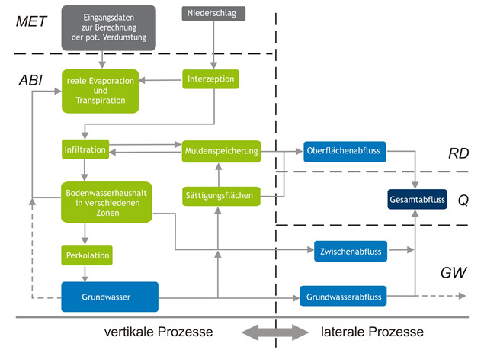
Abbildung 7: Module im Modell ArcEGMO (Quelle: argecmo.de)
Der Verschnitt von verschiedenen notwendigen Eingangsdaten bildet die Elementarflächen. Elementarflächen sind Flächen mit ähnlichen hydrologischen Eigenschaften. Diese bilden die kleinstmögliche räumliche Berechnungsebene für das in Sachsen erstellte Modell. Die Ergebnisse werden im Modell für Teileinzugsgebiete aggregiert. Der Zeitbezug im Modell bezieht sich auf Tagesschrittweite. Die Ergebnisse können auf andere räumliche Ebenen aggregiert werden (siehe Raumauswahl).
Das Modell soll die verschiedenen hydrologischen Prozesse bzw. Zielgrößen wie Abfluss oder Grundwasserneubildung in den Untersuchungsgebieten möglichst genau abbilden. Dafür können einige Parameter im Modell innerhalb sinnvoller gesetzmäßiger Grenzen entsprechend den räumlichen Gegebenheiten angepasst werden. Der optimale Parametersatz wird durch die Kalibrierung des Modells gewonnen. Das sächsische Modell wurde für die sogenannten DIFGA-Gebiete hinsichtlich der Zielgrößen
- Dauerlinie der täglichen logarithmierten Durchflüsse (für Unterschreitungswahrscheinlichkeit von 0 % bis 90 %),
- Monatswerte des Zuflusses zum schnellen Grundwasserspeicher (aus DIFGA-Analyse)
- Jahreswerte der realen Verdunstung (Restglied aus DIFGA-Analyse)
kalibriert. Für die anderen Teilgebiete, welche keine DIFGA-Gebiete sind, wurde das Modell ausschließlich an der Zielgröße Dauerlinie der täglichen logarithmierten Durchflüsse kalibriert.
Damit die gemessenen Abflüsse im Gewässer bei der Kalibrierung vom Modell abgebildet werden können, wurden größere Bewirtschaftungen der Gewässer (Überleitungen und Talsperrenabgaben) als Messreihe im Modell implementiert. Die Wasserhaushaltsergebnisse geben allerdings den natürlichen, anthropogen unbeeinflussten Wasserhaushalt wieder.
Der durch die Kalibrierung gewonnene Parametersatz wurde anschließend validiert. Hierbei werden für einen Beobachtungszeitraum, der nicht für die Kalibrierung verwendet wurde, die Modellergebnisse systematisch mit den tatsächlichen Messdaten (Durchfluss, jährliche Verdunstung und Zufluss zum schnellen Grundwasserspeicher) verglichen. Damit ist die Bewertung der Güte und Zuverlässigkeit des Wasserhaushaltsmodells möglich.
Nach Verarbeitung aller Eingangsdaten gemäß den Berechnungsroutinen und eingestellten Parametern gibt ArcEGMO verschiedene Komponenten des Wasserhaushalts aus:
- potenzielle und reale Evapotranspiration ET,
- Direktabfluss RD,
- Landoberflächenabfluss RO,
- Kanalisationsabfluss KR,
- hypodermischer Abfluss RH,
- Sickerwasserabfluss SW,
- Schneller und langsamer Grundwasserabfluss RG1 und RG2,
- Gesamtabfluss.
Die Grundwasserneubildung wird vom Modell im Rahmen des Projektes KliWES nicht direkt als Komponente ausgegeben. Die Abschätzung der Grundwasserneubildung erfolgt über folgende Konvention:
- Lockergestein: RG1+RG2
- Festgestein: RG1
In der Realität erstreckt sich aber oft auch die Kluft- und Grundwassernutzung im Festgestein über den schnellen Grundwasserzufluss. Deswegen ist es sinnvoll, auch im Festgestein die Anwendung der Konvention RG1+RG2 zu prüfen. Die Anwendung dieser Konvention für die einzelnen Teilgebiete bedarf einer Einzelfallprüfung.
Mit dem ArcEGMO-Modell und dem Eingang von Klimaprojektionen können neben der Simulation des vergangenen und gegenwärtigen Wasserhaushalts auch Abschätzungen zu der möglichen zukünftigen Entwicklung des natürlichen Wasserhaushalts getroffen werden. Dabei bleibt die Landnutzung konstant und wird nicht den sich verändernden klimatischen Bedingungen angepasst. Damit können keine Kopplungen zwischen Klima und Geodaten wie Landnutzung oder veränderten Grundwasserflurabständen abgebildet werden.
- Modellunsicherheiten und Modellgüte
Die im GWN Viewer nutzbaren beobachteten und simulierten Wasserhaushaltsdaten sind keine absolut gültigen Ergebnisse. Grundsätzlich gilt, dass es sich um Wasserhaushaltsdaten handelt, die sich sowohl im Laufe der Zeit verändern, als auch erhebungs- und verfahrensbedingten Unsicherheiten unterliegen.
Das zugrundeliegende hydrologische Modell ArcEGMO stellt wie alle Modelle eine vereinfachte Abbildung der realen Verhältnisse dar. So sind die simulierten Wasserhaushaltsdaten von den im angewandten Modell geltenden Annahmen, der Modellstruktur, der Parameterschätzung, der Kalibrierungsstrategie und der Qualität der Antriebsdaten abhängig.
Die in KliWES 3.0 landesweit angewandten Modellversionen von ArcEGMO liefern im regionalen Maßstab Werte für den Wasserhaushalt im Freistaat Sachsen. Sie ersetzen keine lokalen Standortmodelle. Weiterhin können bei hydraulischem Kontakt mit anderen Aquiferen oder Fließgewässern weitere
Bilanzgrößen zur standörtlichen Bilanzierung des Grundwasserdargebotes wesentlich bedeutender sein als der Unsicherheitsbereich der simulierten Sickerwasserbildung.
Wie unterscheidet sich die Belastbarkeit der Modellergebnisse?
- Im Rahmen der KliWES-Projekte gibt es drei mögliche Konstellationen von Einzugsgebieten:
- Einzugsgebiete, die im Rahmen von KliWES mit DIFGA analysiert wurden. Dadurch stehen Wasserhaushaltsgrößen in monatlicher Auflösung für diese Einzugsgebiete zur Verfügung. Die DIFGA-Gebiete zeichnen sich durch eine vernachlässigbare anthropogene Beeinflussung (keine Talsperre, kein Tagebau etc.), das Vorliegen eines Pegels mit homogenen und konsistenten Daten sowie eine weitgehend homogene geologische Situation aus.
- Einzugsgebiete mit Auslasspegeln sind Gebiete für die keine Analysen mittels DIFGA vorliegen. Durch die Regionalisierung der Mittelwerte der Wasserhaushaltsgrößen konnten diese Werte zur Kalibrierung genutzt werden.
- Einzugsgebiete ohne Pegel sind sogenannte unbeobachtete Einzugsgebiete. Diese Einzugsgebiete können nicht anhand von Pegelinformationen kalibriert werden. Allerdings liegen hierfür Mittelwerte der Wasserhaushaltsgrößen aus der Regionalisierung vor. Für diese Einzugsgebiete wird ein ähnlicher Parametersatz von unterhalb oder oberhalb liegenden Teileinzugsgebieten genutzt (LfULG, 2014).
- Grundsätzlich gilt somit: Die Belastbarkeit der Modellergebnisse ist für ein beobachtetes Pegeleinzugsgebiet mit einem weitestgehend anthropogen unbeeinflussten Durchfluss am größten. Die Durchflussmesswerte dieser Pegel wurden für die Berechnung des Wasserhaushalts mittels DIFGA verwendet. Mit zunehmender Beeinflussung des Durchflusses erhöht sich die Unsicherheit der Modellergebnisse. Am unsichersten sind die Ergebnisse für unbeobachtete Gebiete. Grundsätzlich sind beobachtete und simulierte Daten immer unter Einbeziehung aller verfügbaren Grundlagen auf ihre Plausibilität hin zu prüfen.
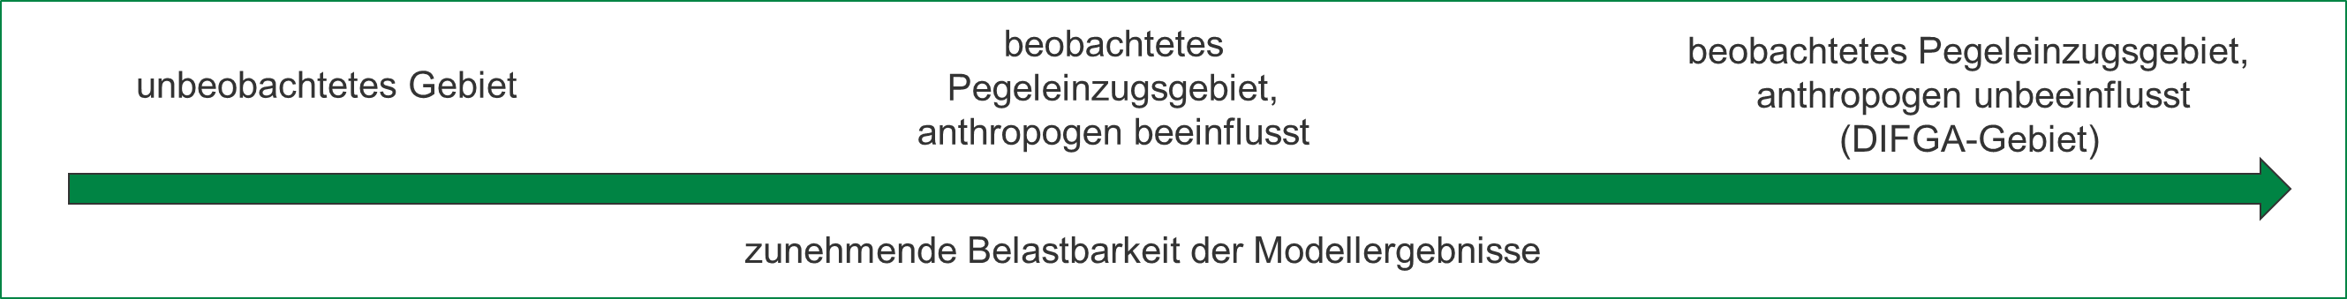
Was ist bei der Nutzung und Interpretation der Daten aus dem GWN Viewer zu beachten?
- Der GWN Viewer liefert keine Aussagen zu Hochwasser- und Extremereignissen, da das Modell Arc-EGMO nicht für diesen Zweck kalibriert wurde. In KliWES 3.0 wurde auf mittlere Durchflüsse und auf Trockenphasen kalibriert. Es werden langjährige Mittelwerte ausgegeben.
- Im Modell werden anthropogene Einflüsse auf die Durchflussreihen von Pegeln nicht vollständig berücksichtigt. Im Ergebnis dessen wird das natürliche Abflussverhalten anstatt des tatsächlich anthropogen beeinflussten Durchflusses modelliert.
- Die verwendeten Klimaprojektionen repräsentieren eine Bandbreite möglicher zukünftiger Varianten der Klimaentwicklung hinsichtlich des Niederschlags und der Temperatur. Extremniederschlagsereignisse sind in den Klimaprojektionen nicht abgebildet. Klimaprojektionen sind selbst das Ergebnis der Anwendung von Klimamodellen.
- Während der Simulationsläufe in ArcEGMO erfolgt im Modell keine sukzessive Anpassung der Landnutzung an die sich ändernden klimatischen Bedingungen bis zum Jahr 2100.
- Während der Simulationsläufe von ArcEGMO bleiben die Grundwasserflurabstände statisch und verändern sich nicht über die Zeit. Es können keine komplexen Wechselwirkungen abgebildet werden.
- Die projizierten Wasserhaushaltsdaten enthalten keine Anpassung bzw. Änderung zukünftiger Entnahmen, Ein- und Überleitungen sowie die zukünftige Talsperrensteuerung.
Wie kann ich die Modellunsicherheiten im GWN Viewer erkennen?
- Der Vergleich der gemessenen Durchflusszeitreihen mit modellierten Abflusszeitreihen liefert Aussagen zur Modellgüte.
- Bei einer Analogiebetrachtung erfolgt der Vergleich der Bilanzglieder des Wasserhaushalts zweier ähnlicher Gebiete. Somit werden unplausible Auffälligkeiten von Gebieten erkennbar. Als Referenz können die DIFGA-Ergebnisse genutzt werden.
- Es sollten immer alle Wasserhaushaltskomponenten gemeinsam betrachtet werden und nicht nur ausschließlich eine Einzelkomponente.
Wie gehe ich mit den Modellunsicherheiten bei der Anwendung der Modellergebnisse um?
Im Falle ähnlicher Gebietseigenschaften können Daten zur Wasserhaushaltsbilanz aus benachbarten Gebieten auf Gebiete mit unsicheren oder fehlerhaften Wasserhaushaltsbilanzen übertragen werden (Analogieschluss). Liegen weitere Daten von Dritten vor, sind diese zur Überprüfung der Modellergebnisse heranzuziehen bzw. sind Ortskenntnisse zu nutzen.
Herkunftsquellen der Modellunsicherheiten (KliWES 3.0)
- Meteorologische Eingangsdaten
  - Verwendung einer unterschiedlichen Anzahl an Klima- und Niederschlagsstationen für den Beobachtungs- und Projektionszeitraum Unsicherheiten bei der Übertragung punktueller Daten in die Fläche
  - Fehlende Darstellbarkeit lokaler und kleinräumiger Niederschlagsereignisse bei der Interpolation von Stationsdaten
  - Starkniederschlagsereignisse können in ihrer Entstehung von Klimamodellen (noch) nicht konkret simuliert werden. Daher sind sie in Klimaprojektionen eher unterrepräsentiert.
- Hydrologische Daten
  - Gemessene Durchflussreihen unterliegen Unsicherheiten aufgrund von Messungenauigkeiten oder ggf. Beeinflussung durch Überleitungen, Talsperrenbewirtschaftung, etc., wo Informationen fehlten
  - Unbekannte Gebietsfeuchte zu Beginn der Modellierung zu Beginn eines Modellierungslaufs u. U. Abweichungen zwischen den Modellergebnissen im Vergleich zu Referenzdaten bzw. Messwerten Nutzung einer Einschwingphase mit zweimaliger Berechnung des ersten Simulationsjahres
- Geodaten
  - Generalisierung der Eingangsdaten durch Hydrotopbildung
  - Kombination von Eingangsdaten aus verschiedenen Kartengrundlagen mit unterschiedlichen Maßstäben, z. B. Bodenkarte
  - Kombination verschiedener Datenquellen zur Erstellung vollständiger Eingangsdatensätze
  - Klassifizierung und Generalisierung der hydrogeologischen bzw. hydraulischen Eigenschaften basierend auf punktuellen Geoinformationen
  - Ableitung von nicht messbaren Informationen aus anderen Karteninformationen oder statistischen Angaben, z. B. Kanalisationsart
  - Nutzung allgemeiner und pauschaler Annahmen (keine regionale bzw. standörtliche Betrachtung), z. B. Drainagetiefe oder Grundwasserflurabstand
  - Keine Abbildung der Rückkopplung zwischen veränderlichen klimatischen Gegebenheiten, Einfluss des Menschen und Einzugsgebietseigenschaften (z. B. Landnutzung, Grundwasserflurabstand)
  - Speichervolumen von Grundwasserspeichern in ArcEGMO ist unlimitiert, damit kann sich dieser unbegrenzt füllen und leeren
- Nutzung einer multikriteriellen Optimierung im Zuge der Kalibrierung, d.h. Lösung des Optimierungsproblems durch Anpassung an mehrere Zielgrößen, in diesem Fall an drei verschiedene Wasserhaushaltsgrößen größere Abweichungen für die Einzelgrößen, jedoch realistische und detaillierte Abbildung der Aufteilung auf die verschiedenen Wasserhaushaltskomponenten
- Keine Kalibrierung und Validierung für Einzugsgebiete ohne Pegelinformationen aufgrund fehlender Vergleichsdaten (unbeobachtetes Gebiet)
- Klimaprojektionen
Klimaszenarien
Klimaszenarien sind Annahmen über einen wahrscheinlichen Verlauf des Klimas unter der Einflussnahme des Menschen auf dieses. Die Bezeichnung der „Konzentrationspfade“ bzw. RCP-Szenarien (engl. Representative Concentration Pathways) steht für den zusätzlichen, der Erde zur Verfügung stehenden Strahlungsantrieb im Jahr 2100 gegenüber der solaren Einstrahlung in den Jahren 1861-1880. Diese zusätzliche Strahlungsenergie ist bedingt durch den Verlauf von Treibhausgaskonzentrationen und den Einfluss von Aerosolen. Der Zeitraum 1861-1880 repräsentiert dabei den Zustand des Klimas, bevor der Mensch wesentlichen Einfluss auf die Konzentration der Treibhausgase in der Atmosphäre genommen hat. Im Szenario RCP8.5 stehen der Erde beispielsweise im Jahr 2100 8,5 W/m² zusätzlicher Energie im Vergleich zum vorindustriellen Niveau zur Verfügung.
Klimaprojektionen sind das Ergebnis der Anwendung von Klimamodellen, die auf Treibhausgasszenarien basieren. Sie stellen keine Prognosen des zukünftigen Klimas dar, sondern sind mögliche Varianten der Klimaentwicklung. Infolgedessen ist ebenso die Entwicklung der Wasserhaushaltsgrößen und Abflusskomponenten als mögliche zukünftige Variante unter der Annahme der Klimaprojektionen zu betrachten. Es ist immer eine Spannbreite möglicher Entwicklungen zu betrachten, die sich aus der Verwendung mehrerer Klimaprojektionen ergibt.
Der Klima-Referenzdatensatz (RDS 2.0) für Sachsen umfasst einen lückenlosen Datensatz verschiedener Klimaelemente für den Zeitraum 1961 bis 2020 basierend auf Messwerten. Neben den lückengefüllten Stationsdaten der gemessenen sowie abgeleiteten Größen wird für die gemessenen Größen für jeden Zeitpunkt und jede Station gekennzeichnet, ob es sich um original gemessene Daten, lückengefüllte Daten oder eine Erweiterung der Zeitreihe außerhalb des gemessenen Zeitraumes handelt. Aus dem stationsbasierten Datensatz wird durch die Anwendung von Interpolationsmethoden der rasterbasierte Klima-Referenzdatensatz für Sachsen erstellt. Die Stations- und Rasterdaten für alle zeitlichen Auflösungen und räumlichen Projektionen werden über das ReKIS Data Center (RDC) frei zur Verfügung gestellt.
Tabelle 5: Bedeutung der Klimarealisierungen in KliWES
Kennung im Projekt KliWES 3.0 | Klimatische Entwicklung
RCP2.6_1 | Szenario-mit-konsequentem-globalen-Klimaschutz  Beschränkung der globalen Erwärmung auf 2 °C im Vergleich zum vorindustriellen Niveau;  Erreichen der Null-Emission vor dem Jahr 2080;  Unterer Rand der klimatischen Entwicklung  zusätzlich 2,6 W/m² Strahlungsantrieb zum Ende des 21. Jh.
RCP2.6_2
RCP4.5_1 | Szenario-mit-moderatem-globalen-Klimaschutz  Weg zwischen konsequentem Klimaschutz und Nutzung  fossiler Energieträger;  Bis 2080 mehr als Halbierung des heutigen Niveaus  der Treibhausgasemissionen;  Mittlerer Verlauf der klimatischen Entwicklung  zusätzlich 4,5 W/m² Strahlungsantrieb zum Ende des 21. Jh.
RCP4.5_2
RCP8.5_1 | Szenario-ohne-globalen-Klimaschutz  Energieversorgung i. W. durch Nutzung fossiler Kohlenstoffvorräte; jeder weitere Gewinn an Lebensstandard durch Nutzung fossiler Energieträger  Stetiger Antrieb des Strahlungsantriebs bis 2100 durch den zunehmenden Ausstoß an Treibhausgasen  Oberer Rand der klimatischen Entwicklung  zusätzlich 8,5 W/m² Strahlungsantrieb zum Ende des 21. Jh.
RCP8.5_2

Auswahl der Klimaprojektionen
Die methodische Unsicherheit der Niederschlagsmodellierung und die Spannweite der Emissionsszenarien für das 21. Jahrhundert mit den unterschiedlichen räumlichen und zeitlichen Mustern der regionalen Klimaänderung erfordern eine für die jeweilige Fragestellung individuelle Interpretation (z. B. konservative Annahmen bei sensiblen bzw. kritischen Zielgrößen) der Entwicklungskorridore der Klimakenngrößen. Daraus wiederum ergibt sich die Spannbreite möglicher Entwicklungen der Wasserhaushaltsdaten im GWN Viewer (Grundwasserneubildung – Wasser – sachsen.de).
Achtung
Die drei (öffentlich zugänglich) bzw. 21 (Expertenzugang) Klimarealisierungen in KliWES 3.0 decken den Zeitraum von 1961 – 2100 ab. Die Klimarealisierungen zwischen 1961 – 2020 entsprechen nicht den Beobachtungsdaten, d. h. dem Ist-Zustand. „Bei jedem Projektionsdatensatz handelt es sich um einen zufallsgenerierten Lauf der meteorologischen Größen, welcher nur hinsichtlich seiner statistischen Kennwerte mit den Beobachtungsdaten vergleichbar ist.“ (Schriftenreihe LfULG, Heft 17/2022).
Hintergrund
In den verschiedenen Klimaszenarien sind Annahmen zu zukünftigen Veränderungen von Bevölkerung, Wirtschaft, Technologie und anderen Steuerfaktoren hinterlegt (Spekat & Enke (2020, S. 7)). „Die Steuerfaktoren nehmen Einfluss auf den Ausstoß und den atmosphärischen Bestand von Treibhausgasen. Diese wiederum dienen als Antrieb für globale Klimamodelle, die großräumige Klimaentwicklungen auf Grund des sich ändernden Anteils an Treibhaugasen simulieren.“
Weltweit werden von Forschern Klimamodelle mehr oder weniger unabhängig voneinander entwickelt. Unter Ensembles werden Gruppen von Klimaprojektionen zusammengefasst.
Regionale Klimaprojektionen werden durch ein Downscaling globaler Klimamodelle (GCM) generiert. Hierbei werden die grob aufgelösten Ergebnisse der Globalmodelle auf die regionale Ebene übertragen und erzielen somit eine höhere Auflösung. Als Antrieb nutzen regionale Klimamodelle die Ergebnisse der globalen Klimamodelle.
Zum Downscaling globaler Klimamodelle gibt es grundsätzlich zwei Methoden: Das dynamische Downscaling (»Nesting« mittels dynamischer Regionalmodelle (RCM)) und das Empirisch-Statistische Downscaling (ESD).
Regionalmodelle zeigen in Sachsen, dass unabhängig vom Antrieb durch das GCM die dynamischen Regionalmodelle die Tendenz zu einer hohen Feuchte und die statistischen Regionalmodelle die Tendenz zu einer niedrigen Feuchte haben.
Grundsätzlich steigt mit einer Zunahme der mittleren Lufttemperatur in den Klimaprojektionen auch die potenzielle Verdunstung.
- Niederschlag-Abfluss-Beziehung (N-A-Beziehung)
Anhand des Verhältnisses von Niederschlag P zum Abfluss r können Aussagen zum Abflussverhalten eines Gebietes unter den gegebenen klimatischen Bedingungen getroffen werden. Dieses Verhältnis wird als Abflussbeiwert ausgedrückt. Die Differenz von Niederschlag und potenzieller Verdunstung entspricht der klimatischen Wasserbilanz.
Anhand der
- Darstellung von Zeitreihen des Abflussbeiwertes (Verhältnis r/P) (Beispiel 1);
- Darstellung des Abflussbeiwertes gegenüber dem Niederschlag im Streudiagramm(Beispiel 2);
- Gegenüberstellung des Abflusses und des Niederschlags in einem Streudiagramm (Beispiel 3)
lassen sich zeitliche Änderungen des Abflussbildungsregimes identifizieren und lineare Regressionen für unterschiedliche Zeiträume ableiten. Hierzu lädt man idealerweise die Zeitreihen aus dem GWN Viewer mittels des Datenexport-Menüs in ein Programm zur Datenverarbeitung.

Abbildung 8: Beispiel 1 - Darstellung der Zeitreihe 1961 – 2020 des Abflussbeiwerts für das DIFGA-Gebiet Elbersdorf
Auswertung im Fallbeispiel für Grunabach: ab 1991 scheint die Schwankungsbreite des Abflussbeiwertes r/P kleiner zu werden und der Mittelwert nimmt ab.
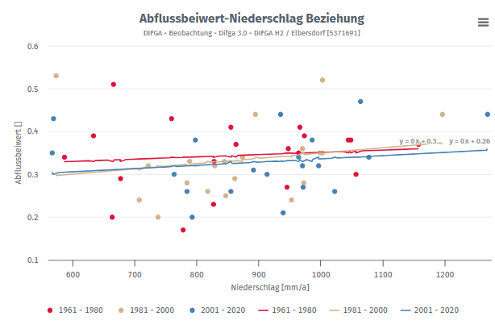
Abbildung 9: Beispiel 2 –- Darstellung des Abflussbeiwertes gegenüber dem Niederschlag für das Gebiet Elbersdorf
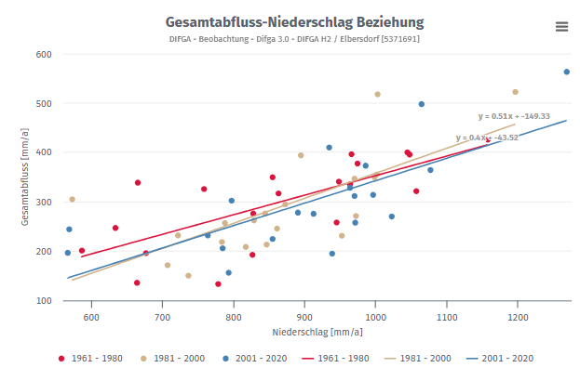
Abbildung 10: Beispiel 3 - Gegenüberstellung des Gesamtabflusses und des Niederschlags in einem Streudiagramm für das Gebiet Elbersdorf
Mit zunehmendem Niederschlag nimmt in allen Zeitabschnitten auch die Menge des Gesamtabflusses r zu (Beispiel 3), wobei der abflusswirksame Anteil ausgedrückt als r/P weitestgehend gleichbleibt bzw. eine leicht abnehmende Tendenz hat (Beispiel 2). Das Abflussverhalten ist für die drei Zeitabschnitte (1961-1990, 1981-2000, 2001-2020) annähernd gleich (Beispiel 2). Bei geringeren Niederschlägen kam in der ferneren Vergangenheit (1961-1980) ein größerer Anteil des Niederschlags zum Abfluss als in den folgenden Jahrzehnten (Beispiel 2). Dies könnte eine Folge der zunehmenden Verdunstung sein.
- Nomogramme
Mit Hilfe des Moduls Nomogramme lassen sich Orientierungswerte zur Entwicklung einer Wasserhaushaltsgröße in einem ausgewählten Einzugsgebiet ableiten. Hierzu ist ein Verständnis der im Folgenden genannten Begrifflichkeiten wichtig, die am Beispiel der Wasserhaushaltsgröße Grundwasserneubildung erläutert werden.
Niederschlags-Sensitivität
Die Höhe der Grundwasserneubildung GWN als Teil des Abflusses ist ausschließlich eine Funktion des Niederschlags P (GWN = f(P)). Die Temperatur und damit auch die Verdunstung bleiben konstant.
Verdunstungs-Sensitivität
Die Höhe der Grundwasserneubildung als Teil des Abflusses ist eine Funktion der Temperatur T und damit der potenziellen Evapotranspiration ETP (GWN = f(ETP)). Der Niederschlag bleibt konstant.
Die Höhe der Grundwasserneubildung ist eine Funktion des Niederschlags UND der Verdunstung (GWN = f(P+ETP)). Daher sind Niederschlags-Sensitivität und Verdunstungs-Sensitivität gemeinsam zu betrachten.
Mit Hilfe des Nomogramms können folgende Fragen beantwortet werden und damit die Niederschlags- bzw. Verdunstungs-Sensitivität eines Gebietes beurteilt werden:
- Wie ändert sich der Abfluss / die Grundwasserneubildung bei steigender Jahresmitteltemperatur und konstantem Niederschlag?
- Welcher Niederschlag ist bei einer steigenden Jahresmitteltemperatur für einen konstanten Abfluss / Grundwasserneubildung erforderlich?
- Bei welcher Jahresmitteltemperatur und bei welchem Niederschlag unterschreitet der Abfluss / die Grundwasserneubildung einen definierten Schwellenwert?
Basisnomogramm
Mit Hilfe der Variante Basisnomogramm lassen sich Orientierungswerte zur Entwicklung der Grundwasserneubildung (oder weiterer Wasserhaushaltsgrößen) in einem ausgewählten Einzugsgebiet wahlweise für die Modellläufe von KliWES 1.0, KliWES 2.1 (beide im Expertenzugang), KliWES 3.0 bzw. DIFGA ableiten.
Die gewählte Wasserhaushaltsgröße (y-Achse) wird für ein einzelnes Modell gegen die potenzielle Evapotranspiration bzw. die Jahresmitteltemperatur aufgetragen (x-Achse). Die drei Varianten des mittleren Jahresniederschlags für den Ist-Zustand ausgedrückt als 20-, 50- und 75-Perzentil (Stresstest Trockenheit, Mittlere Verhältnisse, Zunahme) werden als Isolinien dargestellt ( Ein Modell mit Niederschlags-Variation).
Je Niveau der Verdunstung oder der Jahresmitteltemperatur können über die polynomische oder lineare Trendlinie für jeden Perzentilwert des Niederschlags stufenlos Werte für die GWN (oder alternative Wasserhaushaltsgrößen) abgelesen werden. Dieser Wert kann ebenso der linksstehenden Tabelle entnommen werden.
Auswahlmöglichkeiten für den Anwendenden (freier Zugang):
Modell Modell für die Wasserhaushaltsbilanz (ArcEGMO-Simulation (KliWES 3.0) oder DIFGA)
Raumfilter Betrachtungsraum
Parameter zu betrachtende Wasserhaushaltsgröße
Periode Zeitintervalle (10er Periode, 20er Periode, 30er Periode), für die im Scatterplot die Korrelation zwischen dem Niederschlag und der gewählten Wasserhaushaltsgröße ausgewertet wird
Bezugsgröße Zur Auswahl stehen die potenzielle Evapotranspiration und die Jahresmitteltemperatur
Abbildung 11 zeigt den Anwendungsfall, wie für eine gewählte Klimaprojektion abgeleitet werden kann, wie sich die Grundwasserneubildung bei zunehmender potenzieller Evapotranspiration entwickeln wird.
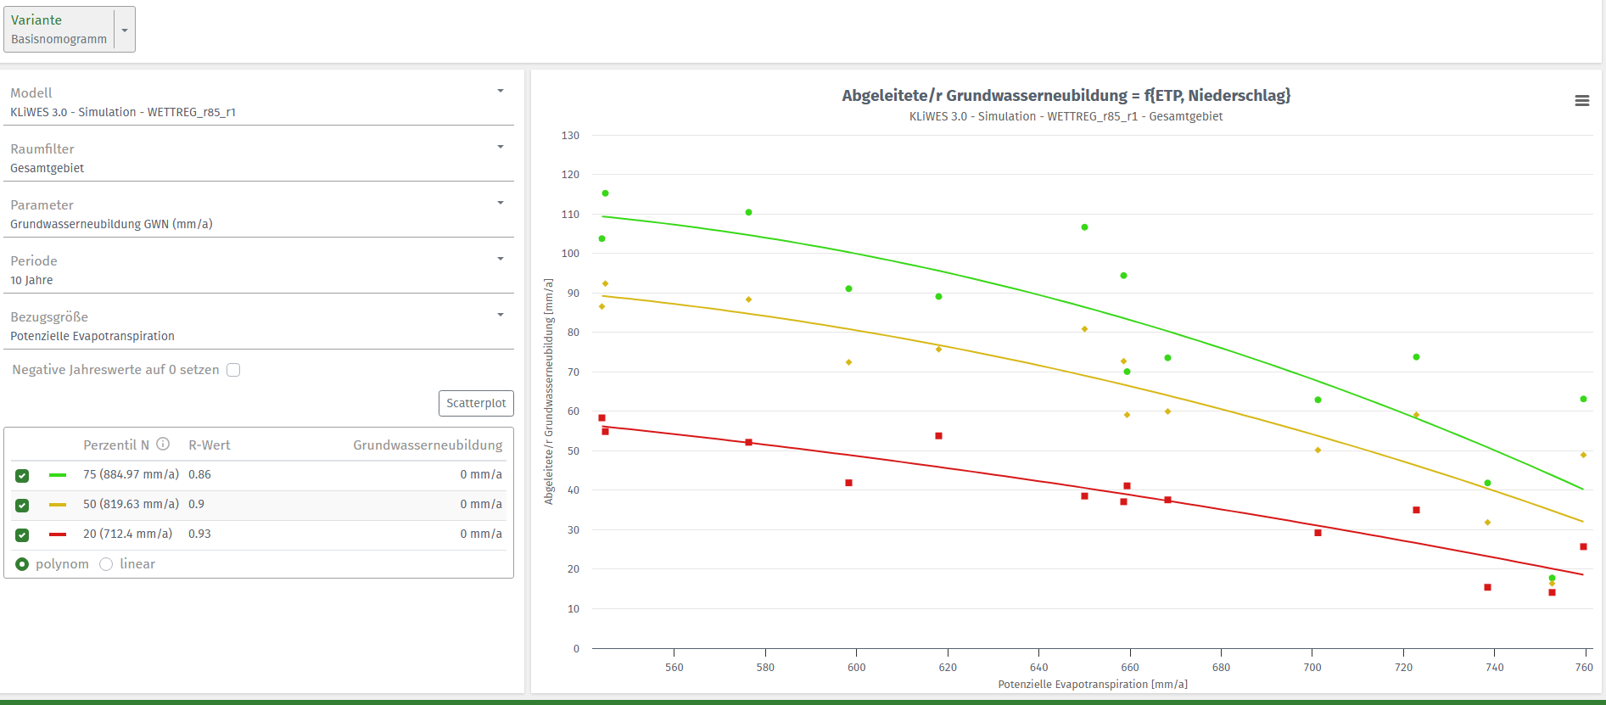
Abbildung 11: Basisnomogramm für eine ausgewählte Klimaprojektion
Scatterplot (Unterfunktion des Basisnomogramms): Im Scatterplot wird über den Betrachtungszeitraum die GWN-Niederschlagsbeziehung (oder ein alternativ gewählter Parameter an Stelle von GWN) für die gesamte Bandbreite jährlicher Gebietsniederschläge je Periode (Dauer 10, 20, 30 Jahre) dargestellt und die Regressionsbeziehung für jedes Zeitintervall abgeleitet (Trendlinie, Regressionsgleichung).
Hintergrund Basisnomogramm
Die farbgleichen Punkte im Nomogramm ergeben sich aus der für jeden Zeitraum der Verdunstung regressionsanalytisch ermittelten GWN (oder alternativer Parameter) je Niederschlagsperzentil. Die Regressionsgleichungen für die verschiedenen Perioden sind im Scatterplot hinterlegt, die zugehörigen Korrelationskoeffizienten (R) werden in der linksstehenden Tabelle angezeigt.
Vergleichsnomogramm
Mit Hilfe der Variante Vergleichsnomogramm lassen sich Orientierungswerte zur Entwicklung der Grundwasserneubildung (oder weiterer Wasserhaushaltsgrößen) in einem ausgewählten Einzugsgebiet im Vergleich verschiedener auszuwählender Modellläufe (KliWES 3.0 Ist-Zustand kalib_beo_ERA5, DIFGA) bzw. Klimaprojektionen (z. B. WETTREG_R85_r1, …) ableiten.
Die gewählte Wasserhaushaltsgröße (y-Achse) wird für das gewählte Perzentil des Niederschlags gegen die potenzielle Evapotranspiration oder die Jahresmitteltemperatur aufgetragen (x-Achse). Die Varianten der Modellverfahren werden als Isolinien dargestellt ( Ein Niederschlag mit Modell-Variation).
Je Niveau der potenziellen Evapotranspiration oder der Jahresmitteltemperatur können über die polynomische oder lineare Trendlinie für jeden Modelllauf stufenlos Werte für GWN (oder alternativen Parameter) abgelesen werden. Dieser Wert kann ebenso der linksstehenden Tabelle entnommen werden.
Auswahlmöglichkeiten für den Anwendenden:
Modell Modell für die Wasserhaushaltsbilanz (ArcEGMO-Simulation (KliWES 3.0) oder DIFGA)
Raumfilter Betrachtungsraum
Parameter zu betrachtende Wasserhaushaltsgröße
Periode Zeitintervalle (10er Periode, 20er Periode, 30er Periode)
Bezugsgröße Zur Auswahl stehen die Potenzielle Evapotranspiration und die Jahresmitteltemperatur
Perzentil 20-, 50- und 75-Perzentil des Jahresniederschlages aus Referenzdatensatz 2.0

Abbildung 12 zeigt den Anwendungsfall, wie für einen gewählten Jahresniederschlag ein Vergleich der Grundwasserneubildung in Abhängigkeit von einer zunehmenden potenziellen Verdunstung in den verschiedenen Klimaprojektionen erfolgen kann.
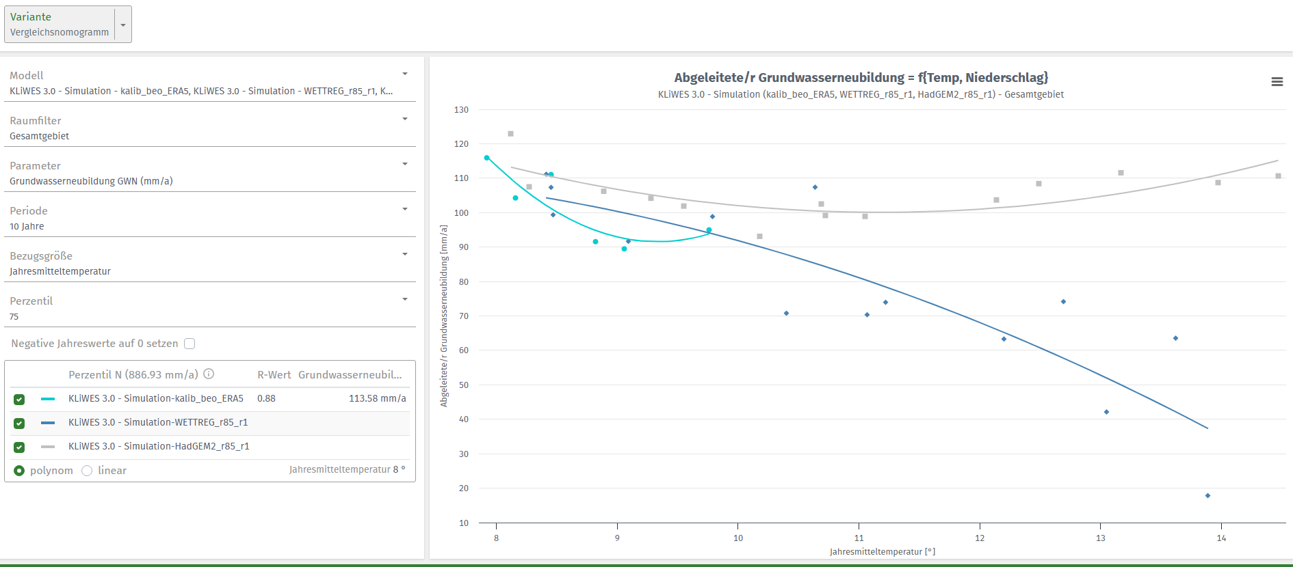
Abbildung 12: Vergleichsnomogramm für einen gewählten Niederschlag
Hintergrund
Das potenzielle Wasserdargebot in einem Einzugsgebiet wird hauptsächlich von den ober- und unterirdischen Abflusskomponenten bestimmt. Als Abflusskomponente und Teil des Wasserhaushalts ist die Höhe der Grundwasserneubildung GWN, abgesehen von den über die Zeit konstant anzunehmenden gebietsspezifischen Eigenschaften (z. B. Geologie, Boden, Landnutzung) insbesondere vom Niederschlag P und von der potenziellen Evapotranspiration ETP sowie der Jahresmitteltemperatur T abhängig. Aus klimatischer Betrachtung wird die GWN daher in Abhängigkeit der Größen Niederschlag, potenzielle Evapotranspiration und Jahresmitteltemperatur dargestellt.
Die Auswirkungen steigender Niveaus der Verdunstung auf die Wasserhaushalts-komponenten werden unter der Annahme einer konstanten Landnutzung durch das Wasserhaushaltsmodell ArcEGMO modelliert, wobei diverse Modelläufe von KliWES für den Ist-Zustand und die verschiedenen Klima-Projektionen bis 2100 unterschieden werden. Weiterhin stehen für die Auswertungen im Modul Nomogramme auch die Ergebnisse der DIFGA-Modellierungen zur Verfügung, wobei diese nur bis 2020 verfügbar sind und somit keinen Ausblick in die projizierten Verhältnisse der Zukunft erlauben.
Bei der vergleichenden Interpretation ist zu beachten, dass sich die Verdunstungsniveaus auf Basis der Gras-Referenzverdunstung GRV deutlich von denjenigen der Verdunstung nach Turc-Wendling ETP-TC unterscheiden können. Für die Umsetzung der Nomogramme wird aus Gründen der Vergleichbarkeit und Vereinheitlichung soweit möglich die Gras-Referenzverdunstung GRV als Verdunstungskomponente genutzt. In KliWES 2.0 wurde die Grasreferenzverdunstung mit ArcEGMO ermittelt, und in KliWES 3.0 aus dem Klima-Referenzdatensatz (RDS) 2.0 sowie mit ERA5-Daten (meteorologischer Rasterdatensatz für Reanalysezeitraum). Nur für den Modelllauf von DIFGA und KliWES 1.0 Wettreg (im Expertenmodus) kommt die ETP nach Turc-Wendling zum Einsatz, da hier die Gras-Referenzverdunstung nicht vorliegt.
Weiterführende Erläuterungen zum Modul Nomogramme sind verfügbar auf der Internetseite der VisDat geodatentechnologie GmbH zum GWN Viewer (https://gwn-sachsen.de/).
- Raumauswahl
Über die Raumauswahl kann eine Raumkategorie (Oberflächenwasserkörper, Kreis, Gemeinde, ...) ausgewählt werden, auf deren Ebene die Darstellung der Parameter (Niederschlag, Grundwasserneubildung, ...) erfolgt.
Bei der Raumauswahl kann zwischen folgenden Raumkategorien gewählt werden:
- Raster (100m*100 m)
- Teileinzugsgebiete 1.0
- Teileinzugsgebiete 2.0
- Teileinzugsgebiete 3.0
- Oberflächenwasserkörper (OWK)
- Grundwasserkörper (GWK)
- Regierungsbezirke
- Kreise
- Gemeinde
- Teilbearbeitungsgebiete
- Aufgabenträger
- Teilzweckverband
- Wirtschaftsgebiete
- DIFGA H1
- DIFGA H2
- DIFGA H3
- DIFGA H4
- LTV Gebiete
- Trinkwasserschutzzone (TWSZ) Grundwasser
- Trinkwasserschutzzone (TWSZ) Heilquellen
- Trinkwasserschutzzone (TWSZ) Talsperren
- Trinkwasserschutzzone (TWSZ) Fließgewässer
- Trinkwasserschutzzone GW 2
Der Raumfilter ermöglicht es, die Parameter für einzelne Raumeinheiten innerhalb der Raumkategorie einzuschränken. Eine Raumeinheit ist eine Auswerteebene und kann bspw. die Ebene einer Verwaltungseinheit wie Kreise (z. B. Landkreis Bautzen) oder Gemeinden (z. B. Rammenau) sein, aber auch eine naturräumliche Ebene wie die der Oberflächenwasserkörper (z. B. OWK Grunabach).
Hintergrund
Die originäre Raumebene, sog. Elementarflächen, für ArcEGMO in KliWES sind die Hydrotope. Sie sind die kleinste Flächeneinheit bezüglich der Berechnung von Wasserhaushaltsgrößen. Als Mindestflächengröße wurden 10.000 m² gewählt. Die Übertragung der Daten von der originären Raumebene auf eine andere Raumebene (bspw. Landkreise) erfolgt über eine flächengewichtete Mittelung der Daten. „Die ArcEGMO-Hydrotope selbst werden nicht dargestellt, sondern dienen nur als Datenquelle für alle übergeordneten Raumebenen. Die Ergebnisse aus den DIFGA-Analysen können nur auf der Ebene der DIFGA-Gebiete visualisiert werden. Eine Übertragung der Daten auf andere Raumebenen ist nicht möglich.“ (LfULG, 2022).
- Festlegung von Zielgrößen
Der GWN Viewer ermöglicht die Auswertung der Wasserhaushaltsergebnisse für die getroffene Raumauswahl und in Abhängigkeit des gewählten Modells.
Je nach Fragestellung ist zunächst die Zielgröße zu definieren. Es ist festzulegen, für welche Wasserhaushaltsgröße die Auswertung erfolgen soll.
Ein Beispiel könnte sein, dass für das Einzugsgebiet des Grunabaches ermittelt werden soll, wie sich die mit KliWES 3.0 modellierte Grundwasserneubildung innerhalb der Bandbreite der Klimaprojektionen gegenüber dem Ist-Zustand entwickelt.
- Charakterisierung von Gebieten
Aus dem GWN Viewer lassen sich zahlreiche Informationen zur Charakterisierung von Gebieten entnehmen. Für den räumlichen Bezug kann der Nutzende aus einer Vielzahl von Optionen für die Raumauswahl wählen.  Im rechts dargestellten Beispiel sollen für das Teileinzugsgebiet des Grunabaches (DESN_537164) im Landkreis Bautzen Daten zur Landnutzung, zum Wasserhaushalt und zum Klima zusammengestellt werden. | 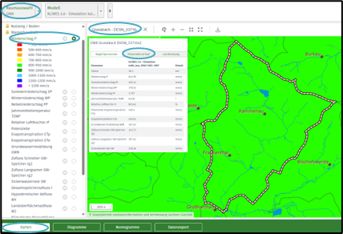  Abbildung 13: Niederschlag
Landnutzung: Im Modul ‚Karten‘ ist zunächst eine Raumauswahl, zum Beispiel „Oberflächenwasserkörper OWK“, zu treffen. Die zugehörige Ebene sollte in der Legende auch aktiviert sein. Mittels Doppelklicks auf den gewünschten OWK (hier OWK Grunabach) und die Wahl des Reiters „Landnutzung“ kann man sich die Landnutzung, so wie sie im Modell hinterlegt ist, anzeigen lassen.  Eine Fortschreibung der Landnutzung über den Modellierungszeitraum findet nicht statt. | 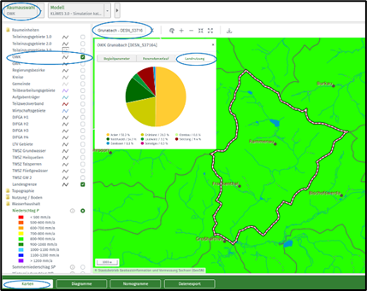  Abbildung 14: Statistik Landnutzung
Wasserhaushalt und Klima: In der Kategorie ‚Karten‘ ist zunächst eine Raumauswahl, z. B. „Oberflächenwasserkörper OWK“, zu treffen. Die zugehörige Ebene sollte in der Legende auch aktiviert sein. Mittels Doppelklicks auf den gewünschten OWK (hier OWK Grunabach) und die Wahl des Reiters „Begleitparameter“ kann man sich die Wasserhaushaltsgrößen für das gewählte Modell und den gewählten Zeitraum tabellarisch anzeigen lassen.
Alternativ kann man sich für DIFGA-Gebiete im Modul ‚Diagramme‘ auch Zeitreihen der Wasserhaushaltsgrößen für das gewählte Modell und den gewählten Zeitraum ausgeben lassen.
Zwei Zeitreihen können miteinander verglichen werden. Da das Einzugsgebiet des Grunabaches kein DIFGA-Gebiet ist, wird hier stattdessen des DIFGA-Gebiet Elbersdorf verwendet, welches den Grunabach beinhaltet.
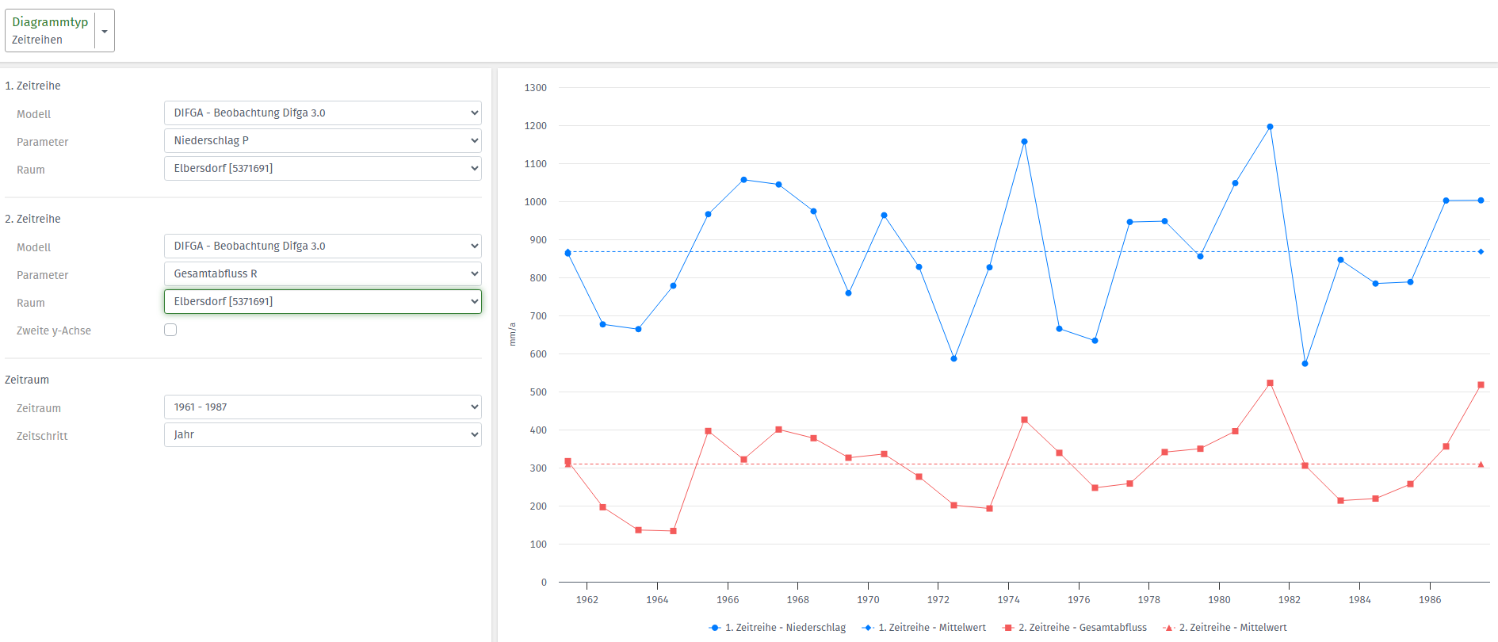

Abbildung 15: Diagramm mit Zeitreihe des Niederschlags und Gesamtabflusses

- Datendownload
Relevante Größen zur Beschreibung der hydrologischen Situation eines Gebietes sind der Niederschlag, die Verdunstung und der Gesamtabfluss sowie die verschiedenen Abflusskomponenten. Die Wasserhaushaltsbilanz lässt sich auf folgende Weise ausdrücken:
$$N+Qin= ET+Qout+ΔS$$ | ( 1 )
N Niederschlag [mm/a]
Qin Zufluss [mm/a]
ET Evapotranspiration [mm/a]
Qout Abfluss [mm/a]
ΔS Speicheränderung [mm/a]
Die Wasserhaushaltsdaten lassen sich über das Modul Diagramme darstellen, wahlweise als Zeitreihe, für einen Raum oder als Korrelation verschiedener Parameter.
Aus dem Modul Karten lassen sich für die betreffende Raumauswahl (z. B. Teileinzugsgebiete) und das gewählte Modell die Daten auch für das gesamte Modellgebiet als .zip-Datei exportieren.
Eigene umfangreichere Auswertungen lassen sich mit einem Datenexport nach Excel oder in ein anderes Format realisieren. Hierfür hat der Nutzende im Modul Datenexport die Möglichkeit, den hinterlegten Datenbestand zum Wasserhaushalt herunterzuladen. Die Oberfläche ist interaktiv gestaltet, so dass die Auswahl an einer Stelle Auswirkungen auf die Auswahlmöglichkeiten an anderer Stelle haben kann. Beispielsweise existieren für die KliWES 3.0 - Simulation andere Parameter und Szenarien als für die DIFGA-Ergebnisse.
Durch die Auswahl einer Raumebene im Abschnitt Raumauswahl werden die interessierenden Daten für eben diese Raumebene exportiert. Der Raumfilter ermöglicht es, die Daten für einzelne Raumeinheiten innerhalb der Raumebene einzuschränken. So kann beispielsweise bei der Raumauswahl ‚Kreise‘ über den Raumfilter der Landkreis Bautzen selektiert werden.
Die Daten können in zwei räumlichen Projektionen exportiert werden:
- GK (EPSG: 31468); DHDN / 3-degree Gauss-Krüger Zone 4
- UTM33 (EPSG: 25833); ETRS89 / UTM Zone 33N
Die Auswahl des Datentyps für eine gewählte Zeitspanne kann zwischen langjährigen Mittelwerten oder Zeitreihen erfolgen. Damit einher geht eine entsprechende Struktur der zu exportierenden Daten:
- Bei langjährigen Mittelwerten besteht das heruntergeladene Zip-File aus einer Esri-Shapedatei mit der selektierten Raumebene. Die ausgewählten Parameter sind als Spalten in der Attributtabelle der Shapedatei angelegt und beziehen sich auf die gewählte Zeitspanne.
- Die Auswahl von Zeitreihen kann in einer monatlichen oder jährlichen Auflösung erfolgen. Die hier zum Download bereitgestellten Datenmengen können vergleichsweise groß werden (v. a. bei Monatswerten). Deshalb erfolgt der Download über ein TAR-Archiv in dem mehrere Zip-Files hinterlegt sind. In dem mit der Raumebene bezeichneten Zip-File befindet sich die geometrische Grundlage in Form eines Esri-Shapefiles (bspw. Kreise.zip). Die weiteren Zip-Files beinhalten die zugehörigen Parameterdaten in Form von CSV-Files. Die Spalte „id_area“ ist der Verbindungsschlüssel zur geometrischen Grundlage.
Hintergrund
Weiterführende Erläuterungen zum Modul Datenexport sind in der Anwendung unter „Information“ verfügbar.

Fallbeispiel
Die Darstellung der Möglichkeiten in der Arbeit mit dem GWN Viewer anhand des Beispiels Grunabach ist in einem separaten Dokument als Anlage veranschaulicht.

Nützliche Hinweise
Die folgenden Punkte sollten für die Interpretation und Einschätzung der Daten des GWN Viewers, insbesondere beim Vergleich verschiedener Modellvarianten, berücksichtigt werden.
- KliWES 3.0 bildet weitestgehend den quasi natürlichen Wasserhaushalt ab (DIFGA und ArcEGMO).
- In ArcEGMO ist lediglich nur eine begrenzte Anzahl von anthropogenen Beeinflussungen in den Simulationen des Beobachtungszeitraums berücksichtigt. Im Projektionszeitraum wurden keine Bewirtschaftungen oder Beeinflussungen integriert.
- Es handelt sich bei den Ergebnissen aus DIFGA und ArcEGMO um Modelldaten, die die Realität so gut wie möglich abbilden, aber die komplexen, natürlichen Prozesse nicht vollumfänglich realitätsgenau wiedergeben können. Es sind weitere Daten und/oder Ortskenntnisse bei der Interpretation der Daten im GWN Viewer einzubeziehen. Die Simulationsdaten lassen keine kleinräumigen standörtlichen Betrachtungen zu.
- Die simulierten Durchflussdaten sind nicht zur Abschätzung von zukünftigen Eintrittswahrscheinlichkeiten für Hochwasserereignisse geeignet, da das Modell ArcEGMO nicht für diesen Zweck kalibriert wurde.
- Die Landnutzung ist über den im Modell betrachteten Zeitraum konstant. Effekte von Landnutzungsänderungen auf den Wasserhaushalt, wie z. B. Waldverluste infolge von Waldsterben, werden nicht abgebildet. Somit können im Vergleich zu Beobachtungen deutlichere Abweichungen des hydrologischen Verhaltens in den entsprechenden Zeiträumen entstehen.
- Für die Modellergebnisse können vier Qualitätsstufen benannt werden:
  - Qualitätsstufe 1 (kalibrierte Modellregion, sehr hohe Belastbarkeit der erzielten Wasserhaushaltsergebnisse)
  - Qualitätsstufe 2 (kalibrierte Modellregion, hohe Belastbarkeit der erzielten Wasserhaushaltsergebnisse)
  - Qualitätsstufe 3 (unkalibrierte/unbeobachtete Modellregion, keine Aussagen zur Belastbarkeit der erzielten Wasserhaushaltsergebnisse)
  - Qualitätsstufe 4 (kalibrierte Modellregion, geringere Belastbarkeit der erzielten Wasserhaushaltsergebnisse)
- Komplexe Wechselwirkungen aufgrund starker Grundwasserstandsänderungen werden nicht abgebildet, da das Wasserhaushaltsmodell nicht mit einem Grundwasserströmungsmodell gekoppelt wurde.
- Bei Verwendung der Daten im Expertenzugang ist zu beachten, dass die potenzielle Evapotranspiration (ETP) in DIFGA und KliWES 1.0 gemäß Turc-Wendling, in KliWES 2.0 gemäß Grasreferenzverdunstung (GRV) aus ArcEGMO, und in KliWES 3.0 gemäß GRV aus RDS 2.0 sowie mit ERA5-Daten (meteorologischer Rasterdatensatz für Reanalysezeitraum) berechnet wurden. Daraus ergeben sich Konsequenzen für den Vergleich im Nomogramm, die bei der Interpretation zu beachten sind. In den Projektionen wird durch die Nutzung der GRV gewährleistet, dass neben der Temperatur auch die Globalstrahlung elementeübergreifend einbezogen wird.
- Klimaprojektionen sind keine Vorhersagen des eintretenden Klimas. Sie zeigen lediglich Varianten einer möglichen Entwicklung des Klimas auf. Demzufolge ist die Entwicklung des Wasserhaushalts als mögliche zukünftige Variante unter Annahme der entsprechenden Klimaprojektion zu verstehen.
- Im Projektionszeitraum sind keine Bewirtschaftungen oder andere Beeinflussungen des Wasserhaushalts berücksichtigt.
- Die in KliWES 3.0 verarbeiteten Niederschläge enthalten einen Aufschlag durch den Nebelniederschlag, sowohl für den RDS 2.0 als auch für die Klimaprojektionen.
- Es sind prinzipiell immer alle Wasserhaushaltskomponenten zu betrachten, um die richtigen Schlüsse aus den Einzelkomponenten der Modellierung zu ziehen.

Literaturverzeichnis
Bernhofer, C., Franke, J., Körner, P., Donix, T. (2015): Bandbreiten regionaler Klimaprojektionen für Sachsen. Schriftenreihe des LfULG, Heft 13/2015, Sächsisches Landesamt für Umwelt, Landwirtschaft und Geologie, https://publikationen.sachsen.de/bdb/artikel/24664, 19.12.2025
Corina Hauffe; Sofie Pahner; Patric Röhm; Bernd Pfützner; Beate Klöcking; Silke Mey; Michael Gebel; Mario Uhlig; Stephan Bürger; Stefan Halbfaß; Michael Wagner; Thomas Wöhling; Robert Schwarze; Carolin Rehse (2022): KliWES 2.0 – Klimawandel und Wasserhaushalt in Sachsen. Schriftenreihe des LfULG, Heft 17/2022, Sächsisches Landesamt für Umwelt, Landwirtschaft und Geologie,
https://publikationen.sachsen.de/bdb/artikel/40252, 19.12.2025
Corina Hauffe, Clara Brandes, Robert Mietrach, Sofie Pahner, Dr. Thomas Wöhling, Patric Röhm, Chris Burschyk, Dr. Rico Kronenberg, Dr. Ivan Vorobevskii, Prof. Dr. Niels Schütze (2025): KliWES 3.0 – Klimawandel und Wasserhaushalt in Sachsen. Schriftenreihe des LfULG, Heft 1/2026, Sächsisches Landesamt für Umwelt, Landwirtschaft und Geologie,
https://publikationen.sachsen.de/bdb/artikel/49233, 16.05.2026
Lünich, K.; Steinl, C.; Schwarze, R. (2011): KliWES-Kernkomponente. Schriftenreihe des LfULG, Heft 44/2011, Sächsisches Landesamt für Umwelt, Landwirtschaft und Geologie,
https://publikationen.sachsen.de/bdb/artikel/15110, 19.12.2025
Schwarze, Robert; Hauffe, Corina; Baldy, Agnes; Winkler, Peter; Dröge, Werner; Wagner, Michael; Röhm, Patric: Klimawandel und Wasserhaushalt in Sachsen. Schriftenreihe des LfULG, Heft 32/2014, Sächsisches Landesamt für Umwelt, Landwirtschaft und Geologie,
https://publikationen.sachsen.de/bdb/artikel/23236, 19.12.2025
Schwarze, Robert; Dröge, Werner; Hauffe, Corina; Baldy, Agnes; Wagner, Michael: KliWES-Nebelkorrektur. Schriftenreihe des LfULG, Heft 16/2013, Sächsisches Landesamt für Umwelt, Landwirtschaft und Geologie, https://publikationen.sachsen.de/bdb/artikel/12169, 19.12.2025
Abbildungsverzeichnis
Abbildung 1: Visuelle Prüfung auf Änderung des Abflussbildungsregimes: Darstellung der Zeitreihe 1961 – 2020 für das Verhältnis r/P (Nutzung des Datenexports im GWN Viewer) 12
Abbildung 2: Auswahlmöglichkeiten über die Karte 13
Abbildung 3: Zeitreihendarstellung für die Grundwasserneubildung (GWN) für das DIFGA-Gebiet Elbersdorf 14
Abbildung 4: Basisnomogramm 15
Abbildung 5: Vergleichsnomogramm 15
Abbildung 6: Differenzenganglinienverfahren (Quelle: KliWES-Kernkomponente, Schriftenreihe Heft 44/2011) 28
Abbildung 7: Module im Modell ArcEGMO (Quelle: argecmo.de) 30
Abbildung 8: Beispiel 1 - Darstellung der Zeitreihe 1961 – 2020 des Abflussbeiwerts
für das DIFGA-Gebiet Elbersdorf 39
Abbildung 9: Beispiel 2 - Darstellung des Abflussbeiwertes gegenüber dem Niederschlag für das Gebiet Elbersdorf 39
Abbildung 10: Beispiel 3 - Gegenüberstellung des Gesamtabflusses und des Niederschlags in einem Streudiagramm für das Gebiet Elbersdorf 40
Abbildung 11 Basisnomogramm für eine ausgewählte Klimaprojektion 42
Abbildung 12: Vergleichsnomogramm für einen gewählten Niederschlag 43
Abbildung 13: Niederschlag 46
Abbildung 14: Statistik Landnutzung 46
Abbildung 16: Diagramm mit Zeitreihe des Niederschlags und Gesamtabflusses 47

Tabellenverzeichnis
Tabelle 1: Übersicht Klimaprojektionen des Kernensembles 9
Tabelle 2: Übersicht über Teilprojekte, die im Gesamtprojekt KliWES umgesetzt wurden 23
Tabelle 3: Spezifika der drei KliWES-Projekte für das Modell ArcEGMO 24
Tabelle 4: Unterschiede KliWES 2.0 zu KliWES 3.0 26
Tabelle 5: Bedeutung der Klimarealisierungen in KliWES 37

Herausgeber
Sächsisches Landesamt für Umwelt, Landwirtschaft
und Geologie (LfULG)
Pillnitzer Platz 3, 01326 Dresden
Telefon: + 49 351 2612-0; Telefax: + 49 351 2612-1099
E- Mail: Poststelle@lfulg.sachsen.de
www.lfulg.sachsen.de
Autor
Kathleen Lünich, Dr. agr. Beate Böhme
Abteilung 4/Referat 43, Referat 45
Zur Wetterwarte 11, 01109 Dresden
Telefon: + 49 351 8928-4311 / -4525
Telefax: + 49 351 8928-4099
E-Mail: Kathleen.Luenich@lfulg.sachsen.de
Redaktion
Kathleen Lünich
Abteilung 4/Referat 43
Zur Wetterwarte 11, 01109 Dresden
Telefon: + 49 351 8928-4311
Telefax: + 49 351 8928-4099
E-Mail: kathleen.luenich@lfulg.sachsen.de
Bildnachweis
Titelbild: VisDat geodatentechnologie GmbH
Redaktionsschluss
31.05.2026
Bestellservice
Die Broschüre steht nicht als Printmedium zur Verfügung, kann aber als PDF-Datei heruntergeladen werden aus der Publikationsdatenbank des Freistaates Sachsen (https:/publikationen.sachsen.de).
Hinweis
Diese Publikation wird im Rahmen der Öffentlichkeitsarbeit vom LfULG (Geschäftsbereich des SMUL) kostenlos herausgegeben. Sie ist nicht zum Verkauf bestimmt und darf nicht zur Wahlwerbung politischer Parteien oder Gruppen eingesetzt werden.
Diese Maßnahme wird mitfinanziert durch Steuermittel auf der Grundlage des vom Sächsischen Landtag beschlossenen Haushaltes.

www.lfulg.sachsen.de

